目 录


香蕉 苹果 梨
四季常备

西瓜 甜瓜 葡萄
盛夏甜爽


榴 子 子 石 枣 柿
秋日硕果

酸甜诱惑
柑橘 橙子 柚子

草莓 甘蔗 菠萝 千禧
冬春伴侣
杨梅 枇杷 李子
初夏诱惑
桃子

01
02
03
04
05
06
07
08
09
10
11
12
13
14
15
16
17
18
19
20

目 录

21 车厘子
进口臻果
22 猕猴桃
23 蓝莓 
热带果王
24 荔枝、龙眼、红毛丹
25 芒果
26 榴莲


27 山竹 
清新健康
28 火龙果

29 牛油果
30 木瓜
31 柠檬 
32 无花果
透心甜蜜
33 菠萝蜜
34 释迦 
爽口多汁
35 莲雾
36 杨桃
37 椰青
38 芭乐

四季皆宜的 01
品种  图示  产地与 主卖季 | 国产蕉  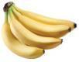 |  | 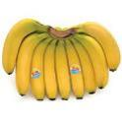  进口蕉  菲律宾 四季 | 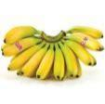  皇帝蕉 |  |  | 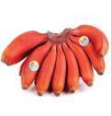  红香蕉
 | 云南 海南 广东 广西 福建 | 冬春  春夏 夏  秋 冬春
 |  |  |  | 泰国 海南 | 四季 四季 |  | 福建 秋冬
特性 | 云南蕉把型好 口感香甜价格高  海南蕉个头大  口感一般价格实惠  广东蕉指头长  口感较好糯性一般  广西蕉个头大 色泽好口感好  福建蕉个头小  色泽一般口感香糯 |  | 菲律宾香蕉  个头中等把形好 色泽好价格高 口感非常甜糯 | 泰国皇帝蕉  把形小而美 色泽好  外皮光滑 皮薄肉橙黄 非常甜糯 价格昂贵  海南皇帝蕉  果指大小不均 色泽一般  成熟时容易掉头 口感一般  价格实惠 |  | 福建红香蕉  外皮橙红  果指饱满整齐 外形润滑  肉质细腻口感好 有兰花香味  售价中上
营养 | 1.润肠通便  香蕉含有许多植物纤维，可刺激肠胃蠕动，帮助排便 。  2.缓解眼部不适  香蕉中含有的钾和胡萝 卜素均对眼部有良好的保健作用。  3.防治胃溃疡  香蕉中含有一种能预防胃溃疡的化学物质，能促进胃黏膜的生成。  4.防治高血压  香蕉中含有丰富的钾离子，有助于降血压。  5.减缓忧郁症  香蕉含有一种物质能够帮助人脑产生6-羟色胺，能使人心情愉快。
禁忌 | 1.不适宜人群  香蕉性寒，肠胃虚寒者、消化不良腹泻者、肾炎患者等不宜食用 。  2.食物搭配禁忌  香蕉不宜和土豆、芋头、甘薯等一同食用，否则易发生不良反应 。  3.食用方法禁忌  ①不宜过量食用，每天1-2根为宜；  ②不宜空腹吃，否则容易造成麻木、嗜睡、乏力等现象；  ③不宜吃未熟透的香蕉，否则有可能引发便秘。



 好象珍品果业
四季皆宜的 01
门店操作常识
1.适宜香蕉储存的环境
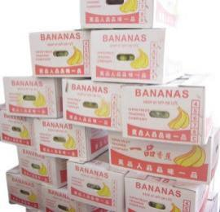
香蕉适宜储存在15℃左右的环境中，温度太高熟得快，
容易起麻点，温度太低香蕉表皮易变黑。
2.香蕉的门店储藏
①青香蕉：堆在一起，留有空隙，加速成熟；
②熟香蕉：打开袋子，拿掉药包，分开摆放； ③冬天储藏：
储藏
冬天因温度太低会使香蕉表皮变黑， 需要将摊头未卖的香蕉收起来储存。
3.香蕉的家庭储存
①吃多少买多少；
②不宜放在冰箱储存，宜放在阴凉通风处；
③成熟的香蕉切忌和苹果放在一起。
1.成串的香蕉 图1、2
先修剪整齐，凹面朝外，把把叠放； 过于大把的可以割成较小串的 。
2.散把香蕉 图3
先把把头处理干净，
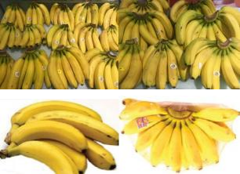
摆放 在摊头叠放整齐销售。 图1 图2
3.皇帝蕉 图4
先用保鲜膜包起来， 同样凹面朝外叠放。
4.次品香蕉
像散把香蕉一样叠放整齐或用袋子装好整袋出售 。图3 图4
1. 未成熟的香蕉
色泽青绿，没有软度，如左图3－4号香蕉。
2. 成熟好吃的香蕉
色泽金黄，轻轻一捏有软度，表皮带芝麻点。
3. 需要处理的香蕉
色泽黑黄，芝麻点很多，容易掉把，
熟度达到最高， 口感极佳，如左图7号香蕉。
4. 可以扔掉的香蕉
泛黑出水或者久放不熟的。
5. 皮薄的香蕉
挑选
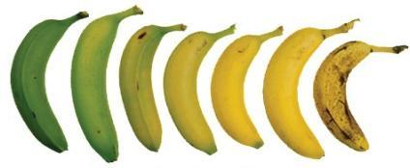
香蕉形状圆鼓鼓的香蕉皮比较薄，四方形的香蕉皮厚。

3 4 5 6 7

营养美味的 02

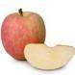
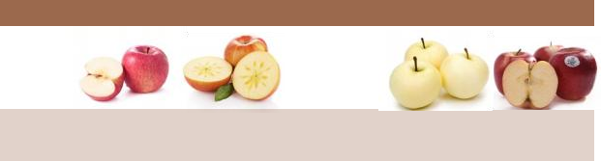
图示
甘肃 四季
红富士 阿克苏 嘎啦果 金帅

产地与 主卖季
进口富士
新西兰 智利
新疆 冬季
春夏 秋冬
秋初 夏末
夏初 夏初
山东 陕西
山东 陕西
品种
新西兰富士
山东嘎啦
个小色浅
口感一般易变粉
陕西嘎啦
个头均匀果色好 口感爽脆易变粉
甘肃金帅
果形长圆
成熟后为金黄色 肉质细腻香甜 储存后易发绵
山东富士
个大形好
水分多甜度一般
陕西富士
个适中形好味甜 少数有冰糖心
阿克苏
果大面滑 色泽光亮
皮薄肉厚质地密 味甜汁多
多数有冰糖心
外表呈深红色
肉质细密清脆可口
特性
智利富士
果香浓郁皮薄微韧 口感酸甜多汁
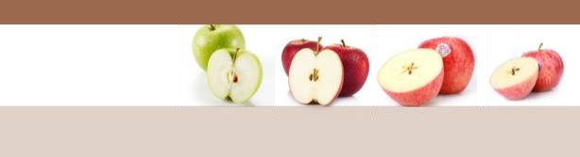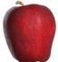
新西兰 春夏

加力果
个小皮薄色艳 有条纹橙红 肉质细脆多汁 甜酸适口
新西兰 春夏

有机果／爱妃
果大色艳 果肉洁白 果香四溢 爽脆多汁
澳洲 四季
新西兰 春夏

红玫瑰
色鲜亮形光润 皮薄肉嫩
果肉紧实口感脆 汁多糖分高
红玫瑰 有机果

图示

产地与 主卖季
红蛇果 青蛇果
四季 秋冬春
加力果
进口 甘肃
品种
青蛇果
进口蛇果
端正艳丽
酥甜多汁价格高
甘肃蛇果
个大肉酥
甜度一般价格低
个头大果面光滑 色翠绿口感硬 酸甜可口
特性
松脆多汁

1.通肠利便
苹果富含粗纤维和果胶，具有通便的效果，有益于肠道健康。
2.降糖降脂
苹果果肉中的果胶和微量元素铬能维持血糖的稳定，有助于降低胆固醇。
3.防癌抗毒
苹果含有多酚及黄酮类天然抗氧化物质，可减少肺癌的发生，预防铅中毒。
营养
4.缓解压力
苹果特有的香味可以缓解压力过大造成的不良情绪，有提神醒脑的功效。
5.提高脑机能
苹果含有大脑所必需的营养素 ，有助于维护大脑健康，故又称“智慧果”。
6.美容养颜
苹果含有大量的微量元素，可以帮助皮肤保持细腻红润有光泽。
1.不适宜人群
苹果性寒凉，所含纤维较粗，而且糖分高， 胃寒 、 胃溃疡者，溃疡性结肠 炎患者，糖尿病患者等应尽量避免食用。
2.食物搭配禁忌
苹果不宜和胡萝 卜、海鲜等一起食用，否则易产生有害物质。
禁忌
3.食用方法禁忌
①饭后不宜马上吃苹果，否则易导致消化不良。
②不宜空腹吃苹果，否则会增加胃的负担。
③不宜过量食用，每天以1-2个为宜。

果
医生
营养美味的

02


门店操作常识
1.适宜苹果储存的环境
苹果适宜在0-2℃的温度下，湿度相对较高， 同时含氧量较低的环境中储藏。
2.门店储存
有冷库的门店要将苹果放进冷库储藏，没有冷库的门店则保持原包装存放在阴凉的地方。
储藏
3.家庭储存
①少量苹果可用保鲜袋装好放入冰箱储存；
②箱装苹果需要放在阴凉低温处。

摆放 | 1.普通苹果  色泽红艳一面朝上，整齐叠放，2-3层为宜。  2.精品苹果  ①网套包装：  网套对折包住一半苹果，色泽红艳一面朝上， 根据不同的价格贴上不同的标签，整齐叠放， 以2-3层为宜。  ②生鲜碟包装：  一般选用长方形生鲜碟，将4个苹果屁股朝里， 整齐摆放，用保鲜膜包好，整齐排放于摊头。  ③礼盒包装：  根据礼盒大小，选择适量的苹果首尾相接摆放  取新鲜树叶点缀，做到整齐饱满， 并用保鲜膜包好，整齐排放于摊头。  3.嘎啦果  多以专用袋包装并整齐叠放来出售。  4.处理的苹果  品质尚佳的可用专用袋以装起来整袋卖，  数量多、品质次的可以装在专门的果框售卖。 | 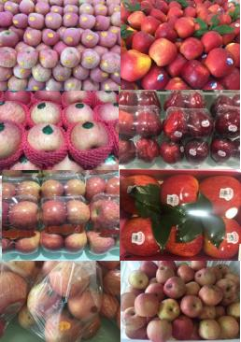  ,

挑选

1.红富士的挑选
以色泽的红艳程度，个头的大小，
口感的好坏三个评判标准分为数等，
具体分为几等根据门店的实际情况而定。
2.其他苹果的挑选
剔除次果后，根据门店的需求挑选
卖相极好的作为精品来卖，
其余的整齐摆放于相应的摊头。
3.次品的挑选 图1－8
有硬伤、轻微碰伤、指甲印、个头小、 偏青 、表皮起皱或者口感差的，
需要及时挑选出来作为次品低价处理。
4.可以扔掉的苹果
内心发黑、有大烂点的苹果。

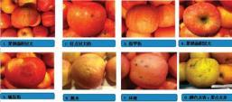
5. 碰伤 6. 脱水 7. 坏斑 8. 颜色太青
1. 果锈过多 2. 黑点过大 3. 指甲印 4. 果锈过多
果点过多
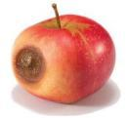
有大烂点的苹果

清爽甘甜的神 器03
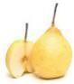
品种 丰水梨 皇冠梨 水晶梨 鸭梨 砀山梨 黄金梨

图示

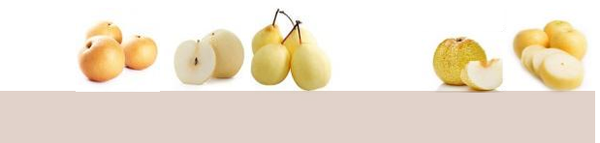
产地与 主卖季
河北 秋冬春 河北 秋冬春 河北 秋冬春 安徽 秋冬 浙江 夏季
山东 夏季
砀山梨
皇冠梨
个大皮黄 果实长圆 果皮光洁 核小肉白 口感细腻 甜度一般
鸭梨
果实中大 皮薄核小 汁多味浓 酸甜适中 清香绵长 脆而不腻
水晶梨
果皮乳黄色 晶莹透明 容易发黑 肉白细腻 汁多可口 可入药
丰水梨
果皮红褐色 果实扁圆形 果肉黄白 细嫩多汁 甜度好
黄金梨
果皮储藏后 变为金黄色 果肉雪白
细嫩多汁
味清甜有香气
特性
果皮黄中带绿 果点小而密 核大肉粗
水分多
档次较低
但易粉
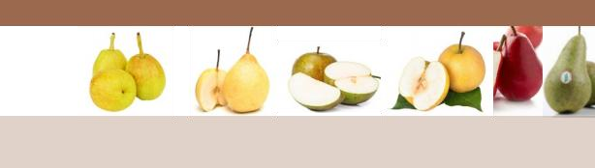
品种 香梨 雪梨 翠冠梨 黄花梨 啤梨

图示

产地与 主卖季
新疆 秋冬春 新疆 秋冬
浙江 夏季 浙江 夏季
美国 秋冬
丰水梨
啤梨
果面青绿/青红 形如小葫芦
肉细嫩味甜多汁 宜放软后食用
黄花梨
个中大色棕黄 皮薄核小
味甜肉嫩 质细水足
翠冠梨
个头大色淡黄 果面较粗糙 果皮有蜡质 肉质细脆
汁多味甜
雪梨
个头大色淡黄 果面较粗糙 果皮有蜡质 肉质细脆
果皮亮黄绿色 带有红晕
果小形长
香味浓郁
皮薄肉嫩多汁
特性
汁多味甜
1.通便利化
梨中的果胶含量很高，有助于消化、通利大便。
2.保护心脏、降低血压
梨中含有丰富的B族维生素，能保护心脏，降低血压。
3.润喉止咳
梨所含的配糖体及鞣酸等成分，能祛痰止咳，对咽喉有养护作用。
营养
4.增进食欲、保护肝脏
梨含有较多糖类物质和多种维生素，易被人体吸收，增进食欲，对肝脏具有保护作用 。
5.清热解毒
梨性凉并能清热镇静，常食能使血压恢复正常，改善头晕目眩等症状。
6.防癌抗癌
食梨能防止动脉粥样硬化，抑制致癌物质亚硝胺的形成，从而防癌抗癌。

清爽甘甜的神器03
1.不适宜人群
梨性偏寒助湿，果酸和糖分含量都比较高，因此脾胃虚寒者、畏冷食者 、 胃酸腹泻者、夜尿频者、糖尿病患者等不宜食用 。
2.食物搭配禁忌
梨不宜与螃蟹、萝 卜等一同食用，否则易导致不良反应 。
禁忌
3.食用方法禁忌
①不宜过量食用，每天以1-2个为宜。
②梨有利尿的作用，睡前不宜多吃。
③用以止咳化痰者，不宜选择含糖量太高的甜梨。

门店操作常识
1.适宜梨储存的环境
梨的一般贮藏保鲜适宜温度为2-8℃, 一般应保持相对湿度90%～95%， 冷库应保持85%～95%。
摆放
2.梨的门店储存
贮藏梨的适宜温度为2-8℃。宜放在冷库中冷藏，冬天可整箱置于通风处 。
3.梨的家庭储存
冬天可以将梨用软纸2~3层一个个分别包好，装入纸盒，放在阳台上保存， 气温高时，可放入冰箱冷藏室保存 。
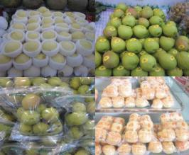
1.摊头散卖
①先将梨蒂剪短至不易戳伤其他的梨；
②将梨竖着整齐叠放，一般以两层半为宜。
挑选
2.袋装出售
量大时可以以复合袋或者专用袋袋装出售。

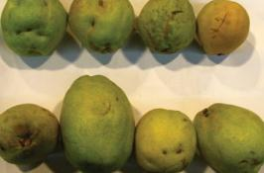
1. 口感好的梨
①看外形：个头圆润，表皮光洁，色泽好；
②轻按果皮：轻轻按一下果皮， 较为硬朗的较好 。
储藏
2.需要及时处理的梨
形状奇怪、表皮磕伤、有较大斑块、有烂点 以及不新鲜色泽暗沉、表皮发皱的 。
如左图中的几种：

西瓜
甜蜜多汁的丰润尤物


04

品种  图示  产地与 主卖季 | 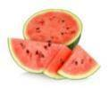  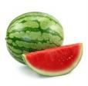  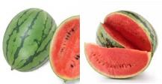  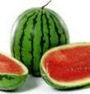  早春红玉  基地黑籽瓜  无籽瓜  东北瓜  8424  海南 春季 浙江 夏季 浙江 夏季 海南 东北 夏季  云南 崇明  秋冬夏  春季 夏季
特性 | 8424  外形好看 个大皮薄 条纹清晰 囊红籽黑 爽脆多汁 甜度极好 | 早春红玉  外观长椭圆 绿底条纹清晰 瓤色鲜红  肉质脆嫩爽口 | 基地瓜  个大形圆  皮薄肉厚  瓤红籽黑  汁多甜度极好 口感爽脆  品质上乘 | 无籽瓜  外形圆润美观 条纹清晰、皮薄 带有少量白籽 肉硬，甜度中等 | 东北瓜  个大皮硬不易碎  籽黑囊红  肉质较硬  有原始西瓜味
营养 | 1.清热解暑  西瓜性寒凉，又含有大量的水分，吃一块对急性热病发烧、 口渴汗多、 烦躁等有明显的改善。  2.利尿消炎  西瓜所含的糖和盐能利尿并消除肾脏炎症。  3.治疗黄疸  吃西瓜后尿量会明显增加，并可使大便通畅，对治疗黄疸有一定作用 。  4.降低血压  西瓜含有丰富的钾，钾能帮助维持正常血压。  5.美容养颜  西瓜含有丰富的果胶和各种营养元素，同时性寒凉，有助于袪火消痘，美白养颜 。
禁忌 | 1.不适宜人群  西瓜性寒凉且含糖量高，产妇、糖尿病患者、 口腔溃疡患者、肾炎患者等不宜食用 。  2.食物搭配禁忌  西瓜不宜和羊肉、螃蟹、虾、鱼、山竹等一同食用，易造成身体不适 。  3.食用方法禁忌  ①不宜过量食用，否则易引起腹胀、腹泻；  ②变质后不可食用；  ③饭前饭后不宜立刻食用，否则会影响食物的消化。  ③不宜吃未熟透的香蕉，否则有可能引发便秘。

汁 04
门店操作常识
1.适宜西瓜储存的环境
西瓜贮存期间，在不受冻害的前提下，尽量要求较低的温度，
最好维持5-8℃。对湿度的要求则不可过低，也不可过高，一般湿度以80%为宜 。
2.门店储存
西瓜大量上市的季节，门店的室温一般都控制在10-20摄氏度之间， 只需整齐堆放于摊头即可，并及时检查是否有损坏 。
储藏
3.家庭储存
①整只西瓜置于阴凉通风处即可；
②切开的西瓜要用保鲜膜包好置于冰箱中存储，并且不可存放超过1天， 食用时要切掉与保鲜膜接触的部分 。

摆放 | 1.整个西瓜  整齐叠放于摊头即可。  2.切开的西瓜  用保鲜膜包好置于摊头出售， 当日必须售完。  3.切块盒装西瓜  去皮切块装于打包盒中出售， 也必须当天售完 。 | 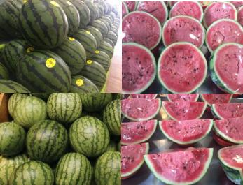
1.挑选好吃的西瓜
①看：瓜皮－瓜皮表面光滑、花纹清晰、纹路明显、底面发黄的，是熟瓜； 表面有茸毛、光泽暗淡、花斑和纹路不清的，是不熟的瓜；
瓜体－整齐匀称的，生长正常，质量好，瓜体畸形的，生长不正常，质量差；
两头－两端匀称，脐部和瓜蒂凹陷较深、四周饱满的是好瓜， 头大尾小或头尖尾粗的，是质量较差的瓜；
瓜柄－瓜柄绿色，是熟瓜，瓜柄黑褐色、茸毛脱落、弯曲发脆、
蜷须尖端变黄枯萎的 ，是不熟就摘的瓜，瓜柄已枯干，是“死藤瓜”，质量差 。
②摸：皮滑而且硬的瓜一般较好，而那种软软粘粘的表皮则不好。
挑选
③掂：一般同样大小的西瓜，以轻者为好，过重者则是生瓜。；
④听：将西瓜托在手中，用手指轻轻弹拍，发出“ 咚、咚 ”的清脆声，托瓜的手感觉有些颤动， 是适于食用的熟瓜；发出“ 突、突 ”声，是成熟度比较高的反映 ；
发出“ 噗、 噗 ”声，是过熟的瓜；发出“ 嗒、 嗒 ”声的是生瓜 。
2.需要及时处理的西瓜
开裂但未变质的西瓜，一般会切块装打包盒中出售；
口感不佳、不新鲜、卖相不好的西瓜则需要及时降价出售。
3.需要扔掉的西瓜
有大烂点、发臭变质或者摔碎的西瓜，以及瓜瓤惨白口感寡淡的西瓜都需及时扔掉 。

瓜

爽脆宜人的 伴侣
品种
黄八六 青八六 西州蜜 玉菇 伊丽莎白
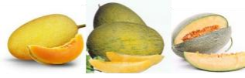
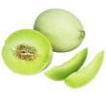
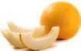
图示

产地与 主卖季
新疆 夏秋 新疆 夏秋 新疆 夏季 浙江 夏季 山东 夏季
西州蜜
青八六
个大，如黄八六 外皮绿中带黄甜 度稍差
伊丽莎白
果实圆球形 果实成熟后 果皮桔黄色 光滑鲜艳 整齐漂亮 果肉白色 具浓香味 甜度一般 耐贮运
玉菇
果实浑圆 皮白肉绿 晶莹剔透 香味浓郁 汁多蜜甜 肉嫩爽口 越放越甜
黄八六
个大皮黄
果肉橙黄色 有微微透明感 汁多味甜
肉质爽脆 价格低
实椭圆形
果皮浅麻绿 网纹细密
果肉橘红
特性
肉质细腻
十七号西州密 又甜有脆
二十五号西州 密甜而不脆
1.消暑
甜瓜有清凉消暑、除烦热、生津止渴的作用，是夏季解暑的佳品。
2.补血
甜瓜对人体造血机能有显著的促进作用，可以用来作为贫血的食疗之品。
3.清凉去火
甜瓜性甘凉，可以起到清凉降火的作用
营养
4.防晒
甜瓜中含有丰富的抗氧化剂，能够有效增强细胞抗防晒的能力，减少皮肤黑色素的形成。
5.保护心血管
甜瓜中含有大量的钾，钾能够保持正常的心率和血压，可以有效的预防冠心病。
6.美容养颜
苹果含有大量的微量元素，可以帮助皮肤保持细腻红润有光泽。
1.不适宜人群
甜瓜性寒凉，且含糖量高，患有黄疸、腹胀、便溏、寒性咳喘者， 产后、病后的人， 以及糖尿病患者不宜食用。
禁忌
2.食物搭配禁忌
暂无
3.食用方法禁忌
不宜过量食用：否则会导致腹泻。

瓜

爽脆宜人的 伴侣
门店操作常识
1.适宜哈密瓜 、甜瓜储存的环境
甜瓜需要存放在阴凉干燥的地方，温度一般以3-8℃为宜。
2.门店储存
一般只需整齐堆放于摊头即可，并及时检查是否有损坏。
储藏
3.家庭储存
整只瓜置于阴凉通风处即可；切开的瓜要用保鲜膜包好置于冰箱中存储， 并且不可存放超过1天，食用时要切掉与保鲜膜接触的部分。

摆放 | 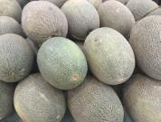  1.整个瓜及切开的瓜  整个瓜整齐叠放于摊头即可。  切开的瓜用保鲜膜包好置于摊头出售， 当日必须售完。  2.切块盒装的瓜  去皮切块装于打包盒中出售，也必须当天售完。  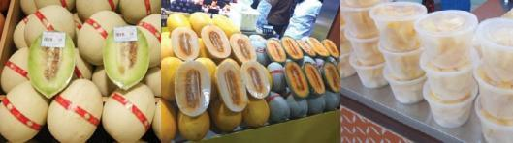
1.挑选好吃的哈密瓜
①按瓜顶 ：不论哪种哈密瓜，成熟时顶端都会变软，用手轻轻地按压瓜的顶端， 如果手感绵软，说明这个瓜成熟了。
②看皮色 ：绿皮和麻皮的哈密瓜成熟时头部顶端会变成白色； 黄皮的哈密瓜成熟时顶部会变成鲜黄色。
③看网纹 ：一般来说，哈密瓜的网纹越密越粗，哈密瓜的口感越好。
④闻果脐 ：哈密瓜成熟时果脐部会散发出浓烈的果香味。
⑤看果柄 ：有网纹的哈密瓜成熟时，瓜的后端果柄处略显凹陷 、光滑， 网纹密布。 无网纹或半网纹的哈密瓜，成熟时后端果柄处变得色泽鲜艳 、花斑明显， 茸毛脱光、表面坚韧、手感光滑。
2.挑选好吃的薄皮甜瓜
①看颜色 ：黄皮瓜越黄越好吃、蜡黄最佳；
挑选
白皮瓜选颜色透亮的， 以黄中带橙为佳。 ②摸瓜蒂 ：成熟的甜瓜在自然掉落时会留下一个坑，
而还未完全成熟的甜瓜采摘下来一般都有瓜蔓。
③闻气味 ：甜瓜熟称香瓜，成熟的白皮瓜香味更浓，而生瓜气味较淡。
④掂重量 ：甜瓜成熟后水分会明显减少 、糖分增多， 如果大小差不多、选择重量轻的那个更甜。
3.需要及时处理的西瓜
开裂但未变质的或者有小霉块的，一般会切块装打包盒中出售； 口感不佳、不新鲜、卖相不好的则需要及时降价出售。
4.需要扔掉的西瓜
有大烂点、发臭变质或者摔碎的瓜， 以及口感寡淡、 口感不佳的瓜。

 葡萄
晶莹圆润的甜蜜美味
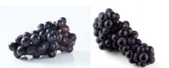
品种 藤稔 巨蜂 夏黑 郁金香 无核4号

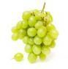
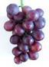
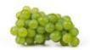
图示

浙江 夏初 浙江 夏季 浙江 夏季 浙江 夏季 浙江 夏末
产地与 主卖季

果粒呈倒卵形 果皮金黄
果粒极大 果皮紫黑色 肉质软多汁 味酸甜
粒大紫黑色 果粉多
汁多有肉囊 甜度好
果粒倒卵圆形 黄绿色
汁多味极甜， 有浓郁玫瑰香
无核味甜 香味浓郁 肉质细脆 硬度中等
特性
果皮中厚汁多 香味浓品质佳
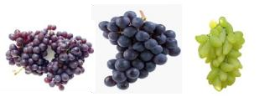
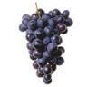
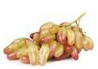
玫瑰香 黑玫瑰 金手指 美人指
品种 甬优1号

图示

产地与 主卖季
浙江 夏季
浙江 秋季 浙江 秋季
浙江 夏季 浙江 夏季
果粒圆形
果粒形圆
紫黑色，有果粉 果肉肥厚而脆
酸甜适中 果皮厚而韧
果粒小而圆
成熟时为紫红色 微酸带甜
清爽不腻
有特殊玫瑰香气
果穗巨大 长圆锥形 黄白色
有浓郁的冰糖味 和牛奶味
果实前端鲜红色 基部颜色稍淡 果皮薄韧性好 果肉硬脆
特性
成熟时呈紫黑色 果肉相对较硬
含糖量高 酸度低 口味较好
种子与果肉易分离 有浓郁的玫瑰香味

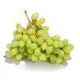
青提
黑提
品种 国产红提 进口红提 无籽提
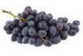
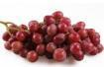
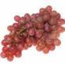
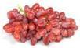
图示

江 国 浙 美
夏 春 冬
洲 澳

夏 夏 春 春 冬 冬
洲 国 澳 美

初 季 秋 夏 夏 夏
产地与 主卖季
澳洲 冬春夏
云南 浙江 新疆
夏季 秋冬春

特性

云南红提
外形中等
色红， 口感一般
浙江红提
个大
色粉味清淡
新疆红提
果实大而圆

澳洲红提
果实大且美 色泽好
口感脆甜
美国红提
外观好 肉脆甜
口感稍逊于澳洲提

无籽提
外形小巧 果实呈指状 色泽红艳 肉爽脆香甜 无籽

浙江青提
颗粒整齐 味甜可口
美国青提
外观好看
脆度好汁多爽口

无籽提
果粒呈长椭圆形
个头适中 果皮黑色 口感爽脆 甜度极高
有无籽和有籽两种

色泽浓黑， 口感好


 葡萄
晶莹圆润的甜蜜美味

1.抗贫血
葡萄中具有抗恶性贫血作用的维生素B12，有益于治疗恶性贫血。
2.抗毒杀菌
葡萄中含有天然的聚合苯酚，能与病毒或细菌中的蛋白质化合， 使之失去传染疾病的能力。
3.美容养颜
葡萄籽中含有独一无二的前花青素，这种物质具有超强的抗酸化和抗氧化的功用， 具有延缓衰老的作用。
4.补脑益气
葡萄果实中，葡萄糖 、有机酸 、氨基酸 、维生素的含量都很丰富， 可补益和兴奋大脑神经。
营养
1.不适宜人群
葡萄性温，且含糖量高，糖尿病患者、便秘者、阴虚内热、津液不足者等不宜食用。
2.食物搭配禁忌
葡萄不宜和海鲜、萝 卜等一起食用，否则易造成不良反应。
禁忌
3.食用方法禁忌
①吃完不宜马上喝开水，否则易腹泻；
②不宜过量食用；
③吃后要漱口，否则易造成龋齿。

门店操作常识
1.适宜葡萄储存的条件
葡萄适宜储存在在8-12℃的环境中，温度太高容易烂果，温度太低容易冻伤长白块。
2.葡萄的门店储藏
一般需放在冷库或者冷柜中储存，摊头上的葡萄和提子尽量每天清空，尤其是葡萄。
储藏
3.葡萄的家庭储藏
用纸包好，放在冰箱暂时贮存，储存前不宜清洗。
1.葡萄的摆放
一般置于塑料篮中出售，也可整齐平铺在摊头，或者置于包装纸盒中打包出售。
2.提子的摆放
①可整齐排放在摊头出售；
②也可用复合袋包装好摆放于摊头出售；
③提子上架前要先修剪掉坏果和过长的枝条，摆放时果粒多的那面要朝上。
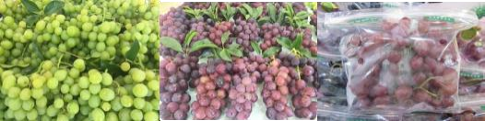
摆放

挑选

1.如何挑选好吃的葡萄
①看外形 ：好的葡萄或提子枝桠新鲜，果实圆润饱满，颜色较深 （紫色的发黑，绿色的发黄，红色的发紫） ，并且有一定的透光度；
②轻捏果肉 ：用手捏一捏， 肉质紧实有弹性的口感佳的。

De柑橘
全身是宝的酸甜诱惑

0

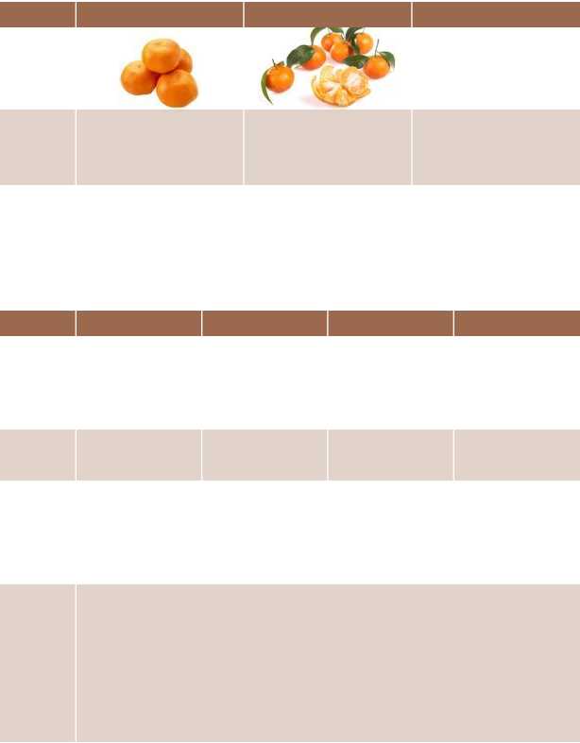
沙糖桔
品种
金桔
蜜桔
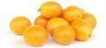
图示

产地与 主卖季
广西 冬春
夏末 秋初 秋冬
江西 湖南 黄岩
广东 冬春
江西橘外皮青绿色 口感微酸甜度一般 湖南橘皮黄色光好 甜度好、微酸
沙糖桔
个头小，果实扁圆形 色泽橙黄，皮薄易剥 果肉爽脆汁多
渣少味清甜
金桔
个头小
果实矩圆形或倒卵形
熟时金黄色 口感酸甜清新 稍带苦味
特性
黄岩橘外皮金黄 口感香甜、无酸味
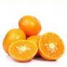
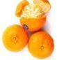
品种 芦柑 皇帝柑 茂谷柑 澳柑
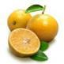
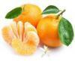
图示

福建 冬春 广东 冬春 台湾 冬春 澳洲 春夏秋
产地与 主卖季
茂谷柑个头较大
芦柑个头大 色鲜艳
皮松易剥 肉质脆嫩 汁多香美 不上火
皇帝柑皮薄肉脆 色清淡
无渣少核
入口清甜爽滑
澳柑个头较大 果实扁圆形
果皮橙红、易剥 肉质脆甜
细腻多汁 香甜可口
外表扁平光滑 果皮橙红
特性
皮薄易剥
肉质脆嫩多汁
糖分高、芳香可口
1.润肠通便
橘子内侧薄皮含有膳食纤维及果胶，可以促进通便，并且可以降低胆固醇。
2.预防心血管疾病
橘皮苷可以加强毛细血管的韧、降血压、扩张心脏的冠状动脉。
营养
3.防癌抗癌
柑橘含有一种抗癌活性很强的物质“诺米林 ”， 它能阻止致癌物对细胞核的损伤。
4.养颜美容
橘子富含维生素C与柠檬酸，前者具有美容作用，后者则具有消除疲劳的作用。
1.不适宜人群
橘子性温（柑除外） ，并含有大量果酸，风寒咳嗽 、痰饮咳嗽者， 肠胃功能欠佳者不宜食用。
2.食物搭配禁忌
禁忌
柑橘不宜和胡萝 卜及药品等一同食用。
3.食用方法禁忌
①不宜多吃，普通柑橘（除金橘、砂糖橘外）每天以三个为宜；
②橘络不宜剥得过于干净，它具有通络化痰、顺气活血之功。

De柑橘
全身是宝的酸甜诱惑

0

门店操作常识
1.适宜柑橘储存的环境
柑橘多产于亚热带， 因此果实贮藏的温度不能太低。
在高湿和较高浓度的二氧化碳条件下 ， 以及10—15℃贮藏温度下， 柑桔果实可贮藏半年左右。
2.门店储存
储藏
未上架的需储存的柑橘需用原包装装好，置于阴凉通风的走道或者储藏室。
3.家庭储存
不宜放在冰箱储存，易使果味变酸，影响口感。
需保持干燥，将橘子置于纸箱或者篮子中，置于阴凉通风的桌子或者柜子上。
1.蜜桔芦柑
大量的可整齐堆放于摊头。精品需整齐堆放3-4层。
2.进口柑橘
可整齐叠放于摊头，也可以5个为单位，用方形生鲜碟和保鲜膜包装出售。
3.砂糖橘
一般以袋装、盒装或者箱装出售。
4.金橘
一般用复合袋装好出售。
5.处理品
摆放 用连卷袋或者专用袋装好出售。
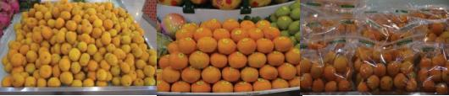
1. 口感好的橘子
①看外形： 以个头中等，颜色橙红，形状扁圆，表皮光滑的为佳；
②比手感 ：用两手指轻压，弹力好的则佳，用手轻捏表皮会冒一些油出来的也是好桔子；
③捏果脐 ：柑橘底部捏起来感觉软的，多较甜。
2.口感好的柑子
皮黄，捏皮不空，手掂较重。
3.口感好的金橘
①闻气味 ：透过桔皮能闻见清香味道的金橘皮薄；
挑选
②手轻捏 ：用手轻捏表皮会冒少许油出来，这样的金桔较好；
③看外形 ：表面颜色应该为金黄色或橘色较好，并且桔皮表面光泽亮丽，表皮鲜艳； 看金桔底部时，应该是灰色的小圆圈形状；
查看金桔侧面时，有长柄的那一端是凹进去的。
4.次品的挑选
果皮发皱、过硬或者过青，有小碰伤或者有小霉点的，或者口感不好的。
5.可以扔掉的柑橘
大块发霉变质或者挤压变形的。

橙子
自 然健康的VC养库

08



品种 国产脐橙 进口脐橙 云冠橙 冰糖橙 血橙
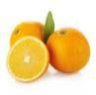
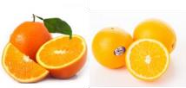
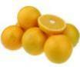
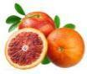
图示

云南 冬春 湖南 冬季 美国 冬季
美国 澳洲 南非
春夏秋 春夏秋 春夏秋
江西 冬春 湖北？ 春季 湖南？ 初夏
产地与 主卖季

江西赣南脐橙
云冠橙
果大皮薄 色鲜艳
肉质脆嫩香甜 好印象只出售 不催熟不染色 不打蜡的
健康赣南脐橙
美国橙
色橙红 皮薄肉脆 细嫩汁多
澳洲橙
果大美观皮橙黄 香甜多汁价格高
南非橙
色橙黄肉质脆嫩 味清甜价格实惠
血橙
个头较小
果皮光滑血红 果肉血红色
无核、果肉细嫩 汁多味浓甜
香气浓郁
冰糖橙
果型端庄 色泽鲜艳 风味浓甜 肉质脆嫩 无籽化渣
果大皮薄 色鲜艳
肉质脆嫩香甜
湖北晚橙？
果实圆球形 果皮浅橙红色 皮硬光滑易剥 肉质致密
特性
脆嫩汁多
湖南夏橙？
果实园形中大 果皮中等厚
皮橙红果面光滑 果肉橙红
甜酸适度 风味浓郁
1.防治心脏病
橙汁可以增加体内高密度脂蛋白(HDL）的含量，从而降低患心脏病的可能。
2.通肠利便
橙子所含纤维素和果胶物质，可促进肠道蠕动，有利于清肠通便，排出体内有害物质。
3.化痰止咳润肺
橙子性寒，有助于化痰止咳，治疗由于肺热引发的感冒症状。
营养
4.防癌
橙子含有丰富的维生素C、黄酮类物质及类胡萝 卜素等， 这些成分对多种癌症的发生有抑制作用。
5.血橙的特殊功效
血橙是柑橘中唯一含花青素类的品种，花青素具有抗氧化、抗血栓、抗辐射、 抗动脉粥样硬化、预防糖尿病等功效。
1.不适宜人群
橙子含糖量高，性凉，糖尿病患者、脾胃虚者、腹泻腹痛者等不宜食用。
2.食物搭配禁忌
橙子不宜和虾、猪肉及槟榔等一起食用，否则易产生不良反应。
3.食用方法禁忌
禁忌
①饭前或空腹时不宜食用，否则有损胃健康。
②吃完橙子应及时刷牙漱口，否则有损牙齿。
③不宜过量食用，每天以1-3个为宜。



自 然健康

子
养库

08

门店操作常识
1.适宜橙子储存的环境
橙子贮藏保鲜的条件是5-10℃的适宜温度，80%-95%的相对湿度， 并且要求有新鲜流动的空气。
2.门店储存
有冷库的门店一般置于冷库储藏，没有冷库的门店置于阴凉通风处即可。
储藏
3.家庭储存
橙子到手后，必须全部取出，用湿布擦干净橙子表面， 晾干，
纸箱内塑料袋擦干，把擦干的橙子放回塑料袋和箱中，在擦拭橙子的时候， 把挤压或者有外皮损伤的橙子拿出来尽快吃掉。
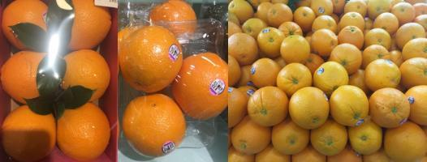
塑料袋要系紧，封口，放到阴冷的地方，也可放于冰箱冷藏盒中。

摆放 | 1.袋装  将5-6个橙子整齐包装于专用袋中出售。  2.散卖  整齐叠放于摊头，以2层为宜。  3.精品  取3-4个用保鲜膜和生鲜碟整齐包装，  也可用取纸盒包装，并用适量新鲜树叶点缀。 | 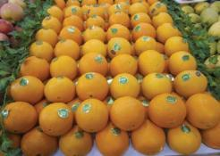
1. 口感好的橙子
①看外形 ：果身长圆形，个头适中，果色鲜艳均匀，皮红，
果皮表面较光滑的橙子一般口感较好。
②捏橙皮 ：果皮比较薄的橙子，水分较多，捏起来比较有弹性， 而表皮较硬的橙子则口感不佳。
③闻气味 ：新鲜的橙子有一种天然的橙子香甜味，只要把橙子靠近鼻子就可以闻得到。
④掂重量 ：大小相同的橙子，重一些的含水量高， 口感好。
2. 需要处理的橙子
有大硬斑，磕伤，发黑，变皱等卖相或者口感不佳的橙子，需要及时取出便宜处理。 如下图中的几种橙子需要及时挑出。
挑选
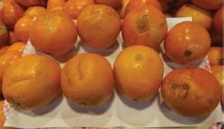


 柚子
酸甜多汁的秋冬伴侣

文旦柚
果皮绿色
皮薄易剥
香气浓郁
果肉晶莹剔透 味甜多汁

泰柚
果皮绿色
皮薄易剥
香气浓郁
果肉晶莹剔透 味甜多汁
品种 蜜柚 文旦柚 甜桔柚 泰柚 红西柚
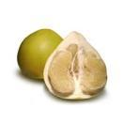
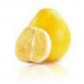
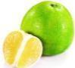
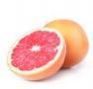
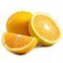
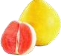
图示

泰国 冬春夏 美国 四季
产地与 主卖季
浙江 冬春
浙江 秋冬
福建 秋冬

甜桔柚
白肉蜜柚
果大无核 皮薄多汁 肉白如玉 清甜醇蜜 酸甜适中
红肉蜜柚
囊皮粉红 肉质红色 果汁丰富 甜多酸少
红西柚
皮色橙中带 红果肉粉红 香气浓郁
味酸多汁
营养价值极高
果皮橙黄色 果面不太光滑 剥皮略难
带有橙香味
特性
少核、果肉橙色 肉质柔软
汁水多味浓甜

1.保护心血管
柚子中含有高血压患者必需的天然微量元素钾、大量的维生素C以及生理活性物质皮甙， 对心脑血管疾病有很好的预防作用 。
2.防治糖尿病
新鲜的柚子肉中含有作用类似于胰岛素的成分铬，能降低血糖。
3.增强体质
柚子含有天然的叶酸，帮助身体更容易吸收钙及铁质，对于怀孕中的妇女们， 有预防贫血症状发生和促进胎儿发育的功效 。
营养
4.健胃润肺
柚子味甘酸、性寒，具有理气化痰、润肺清肠、补血健脾等功效， 能帮助消化、除痰止渴、理气散结。
5.美容养颜祛痘
柚子含有非常丰富的蛋白质、有机酸、维生素以及钙、磷、镁、钠等人体必需的元素， 对长痘肌肤具有很好的改善作用 。
1.不适宜人群
柚子性寒，气虚体弱、胃疼腹泻者不宜食用；
服避孕药的女性，高血压患者，肾病患者等也不宜食用，否则易造成不良后果 。
2.食物搭配禁忌
禁忌
柚子不宜和螃蟹、胡萝 卜、黄瓜、猪肝、药物等一起食用，否则易造成不良反应 。
3.食用方法禁忌
①不宜过量食用，每天以1/4个为宜；
②太苦的蜜柚不能吃。


 柚子
酸甜多汁的秋冬伴侣
门店操作常识
1.适宜柚子储存的环境
一般柚子应存放于阴凉通风处，温度不宜过低，最好保持在10-15度。 红西柚适宜储存的温度为2-5度，宜冷藏。
2.门店储存
①整个柚子 ：在门店中，保持柚子的塑料外包装或者纸质包装，放置于摊头即可；
②剥开的柚子 ：剥开一半的柚子需要用保鲜膜包好；
储藏
③红西柚 ：需置于冷库或者冷柜中储藏。
3.家庭储存
①普通柚子放置于阴凉通风处即可，不用放于冰箱冷藏，
同时不要将柚子的塑料外包装或者纸质外包装撕开，这样可以保持柚子的水分；
②红西柚需用塑料袋或者保鲜袋装好密封放在冰箱中冷藏；
③柚子怕水，最好不要沾水，但最怕的还是酒，千万不要让酒沾到柚子， 柚子皮一沾到酒很快就会烂。

摆放 | 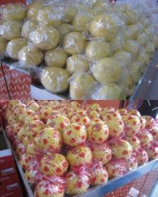  1.蜜柚 、文旦柚 、泰柚  保持外包装整齐叠放于摊头即可。  2.红西柚  ①散卖，整齐叠放于摊头出售， 以2-3层为宜；  ②用生鲜碟与保鲜膜包好出售。  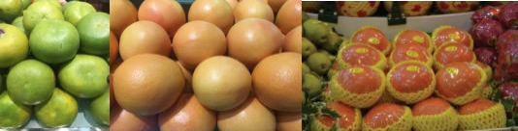
1. 口感好的蜜柚 、文旦柚
①看外观 ：表皮细腻均匀，色泽黄艳，个头上小下大，颈部短，呈扁圆形的柚子口感好。
②掂重量： 同样大小的柚子，挑重的含水量多。
③捏外皮 ：用手轻捏柚子皮，有一定软度并且弹性好的柚子皮薄肉多且新鲜。
挑选
④闻气味 ：新鲜味正的柚子靠近鼻子就能闻到浓郁芳香的柚子味。
2.品质好的红西柚
色泽发红，表皮光滑，外形圆润，皮质硬，有弹性，分量足的属于上品。

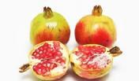
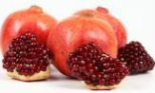
晶莹多汁的 1
品种 | 蒙自石榴 会理石榴 |  |  | 以色列石榴
图示  产地与 主卖季 | 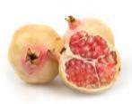  云南 初秋 | 四川 | 初秋 | 以色列 | ?
特性 | 蒙自石榴  个大皮薄籽多 果皮黄中带红  色泽均匀，籽粒饱满 晶莹剔透，汁水充足 口感香甜浓郁  即是俗称的“水晶石榴 | 会理石榴  早熟，果大皮薄  色鲜，果皮绿黄色  皮较厚阳面淡红色  有红彩霞，籽粒水红色 果味浓甜似蜂蜜 |  | 以色列石榴  个大形圆  色泽艳丽、外形优美 籽粒深红、 味美多汁
营养 | 1.保护心血管  石榴汁含有多种氨基酸和微量元素，有助软化血管 、 降血脂和血糖， 降低胆固醇等多种功能。  2.止泻止血  石榴性温 、 味甘酸涩，入肺 、 肾 、大肠经，具有生津止渴， 收敛固涩， 止泻止血的功效。  3.延缓衰老  石榴中含有延缓衰老预防动脉粥样硬化和减缓癌变进程的高水平抗氧化剂， 石榴酒、石榴汁对人体均大有裨益。
禁忌 | 1.不适宜人群  石榴性温，糖多，收敛，便秘者、感冒及急性炎症患者、糖尿病患者等不宜食用。  2.食物搭配禁忌  不可与西红柿、螃蟹、西瓜、土豆同食。  3.食用方法禁忌  不宜多吃。
储藏 | 1.适宜石榴储存的环境  石榴的贮藏适宜温度为2--3℃ ,最高不能超过5℃ , 适宜的空气相对湿度以85%--90%为宜。  2.门店储存  整箱需放入冷库储存。  3.家庭储存  可用保鲜袋装好放入冰箱冷藏。
摆放 | 一般整齐叠放于摊头， 以2-3层为宜。
挑选 | 1.如何挑选好吃的石榴  ①看形状 ：棱角多、方方正正的为上品；  ②看颜色 ：鲜艳均匀，色泽光亮，不带绿色的为好石榴；  ③拈重量：重量足的石榴水分多。

D枣
子
丝丝脆甜的舌尖美味

1

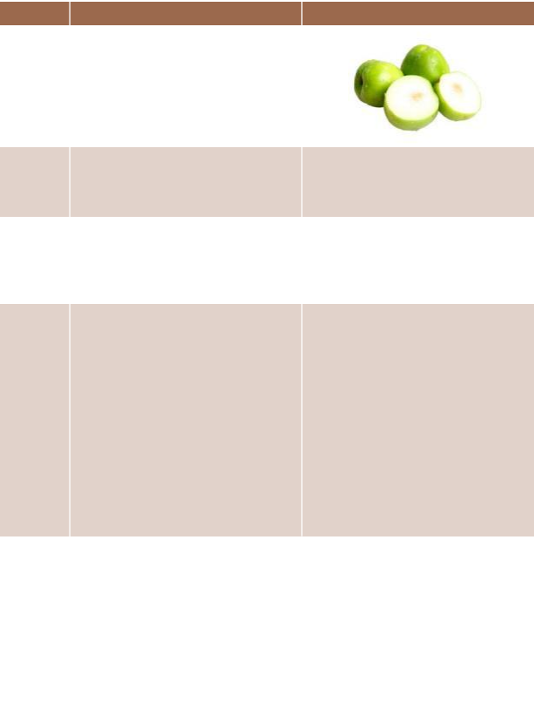
品种
青枣
冬枣
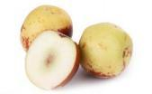

图示

产地与 主卖季
福建 云南

福建青枣
汁多 脆度高
冬春 冬春

云南青枣
甜度高
陕西 山东

陕西冬枣
皮薄核小 汁多肉嫩 酥脆浓甜
夏秋 秋末冬初
山东冬枣
皮较厚硬 甜中带酸 外形较好
特性

1.养颜美容
1.解毒保肝
冬枣中含有丰富维生素C、
青枣各类营养丰富，能助消化， 具有净化血液养颜美容 。
2.美白皮肤
青枣中含有大量维生素C，
可以有效减少黑色素的形成。
3.清热解毒
青枣性凉，具有清凉、解毒、镇静 等功效。
环磷酸腺苷等，能保健肝脏。
2.解酒
冬枣富含果糖和维生素C， 可分解酒精。
营养
3.防治心血管病
冬枣含有多种微量元素， 对维护血管健康很有益。
4.调节免疫
冬枣中含有较多的环磷酸腺苷， 可以调节免疫系统。

1.不适宜人群
1.不适宜人群
青枣性寒肉硬，脾胃虚寒者、
牙病患者、肠胃不佳者不宜食用。
2.食物搭配禁忌
青枣不宜和动物肝脏、黄瓜、萝 卜等 一同食用，否则易导致不良后果 。
3.食用方法禁忌
不宜过量食用。
冬枣含糖量较高，易助湿生痰蕴热， 又容易导致胀气，糖尿病患者、肠胃 不好者、有痰热湿热病症者应忌食 。
2.食物搭配禁忌
冬枣不宜和葱、海鲜、动物肝脏、黄 瓜、萝 卜等同食，否则易导致不良反 应。
禁忌
3.食用方法禁忌
①不宜过量食用。
②腐烂变质的冬枣不宜食用。

枣子
思思脆甜的舌尖美味

1

门店操作常识
1.适于枣子储存的环境
①适宜冬枣储存的环境：
枣果的冰点比一般的水果低，在高于冬枣冰点温度范围内，温度越低贮藏效果越好， 一般掌握在0℃~1℃比较好，相对湿度为90%～95%为宜 。
②适于青枣储存的环境：
在0～3.3℃,相对湿度90%左右，结合涂蜡或用薄膜袋密封的条件下， 台湾青枣可保鲜30～40天；
储藏
若降温至（0±1）℃ ,则保鲜期可长达70天，好果率达90%以上 。
2.门店储藏
都需置于冷库或冷柜储存。
3.家庭储存
都需用保鲜袋装好置于冰箱冷藏。
1.普通冬枣
堆放于摊头出售。
2.精品冬枣
原包装以盒排放在摊头出售或者用复合袋包装整齐摆放摊头出售。
3.青枣
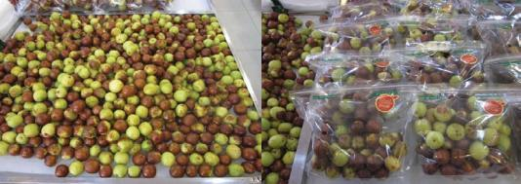
一般以塑料盒盒装或者复合袋袋装出售。
摆放

1.如何挑选好吃的冬枣
①看外形：红色部分红点会呈斑点状散开，未红的部分颜色发黄说明成熟度高， 个头适中的水分足。
挑选
②摸表皮：表皮光滑，质硬有弹性为佳。
2.如何挑选好吃的青枣
①看外形：选择外表完整、表面光滑、无伤疤、色泽通透、个头适中的青枣
②摸果皮：表皮光滑，肉质硬朗为佳。




清凉甜美的

1

品种  图示  产地与 主卖季 |   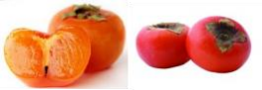  大红柿 小红柿  广西 秋季 陕西 秋季 |  | 吊红柿  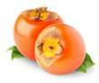  陕西 秋季 |  | 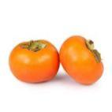  脆柿  广西 秋季
 |  |  |  |  | 台湾 秋季
特性 | 大红柿  扁圆形、金黄色  果型美观 色泽鲜艳 肉质柔软 无核甜度高 | 小红柿  个头小 甜度好 价格便宜 | 吊红柿  个小色红 晶莹光亮 皮薄无核 果实长圆 凉甜爽口 味道极佳 | 广西柿  扁圆形、金黄色 个大皮薄  肉厚无核  台湾柿  通体呈黄色  水分少、甜度高 果实色泽鲜艳 口感像苹果
营养 | 1.预防甲状腺肿大  柿子含有丰富的碘，食用柿子对预防碘缺乏大有好处。  2.润肠通便  柿子富含果胶，有良好的润肠通便作用。  3.清火祛热  柿子味甘、涩，性寒，可缓解大便干结、痔疮疼痛或出血、干咳、喉痛、高血压等症。
禁忌 | 1.不适宜人群  柿子性寒凉，且含糖量高，糖尿病人、贫血者、脾胃功能不佳者不宜食柿子。  2.食物搭配禁忌  柿子不宜与海鲜、红薯等一同食用，易造成不良后果。  3.食用方法禁忌  ①空腹不宜吃柿子，易导致胃结石。  ②不宜过量食用，每天以200克为宜。  ③柿子皮不宜食用，易导致腹痛、恶心。
储藏 | 1.适宜柿子储存的环境： 温度为： 0℃~1℃ ,相对湿度为 ：85％～90％。 2.门店储存 ：需放入冷库或者冰箱储存。  3.家庭储存：需放入冰箱冷藏。
摆放 | 1.软柿子 ：一般置于塑料篮或生鲜碟中，再用保鲜膜包好排放于摊头出售。 2.脆柿 ：一般保持原透明塑料包装整齐叠放于摊头。
挑选 | 1.挑选好吃的柿子  ①看外形 ：观察柿子的颜色是否鲜艳，选择鲜艳 、无斑点 、无伤疤 、裂痕的柿子，  其次应选则体型规则 、有点方正的柿子，不要选择表面畸形， 局部明显凹凸的柿子。  ②摸外皮 ：选择软柿子的时候，用手轻轻触摸柿子表面，若柿子表面软硬度均匀分布， 没有出现局部较硬的情况则为较好的柿子。

草莓 1
深冬初春的红粉知己

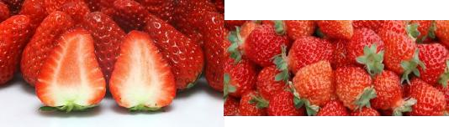
品种 奶油草莓 丰香草莓

图示

浙江 冬季 浙江 冬季
产地与 主卖季

奶油草莓
丰香草莓
外形呈扁心形，色泽较淡 个头较小， 口感一般
价格实惠
外观呈长心形，色泽鲜美红嫩 果肉多汁，有浓郁水果芳香 价格较高
特性

1.排毒抗癌
草莓中含有天冬氨酸，可以自然平和的清除体内的重金属离子， 起到排毒抗癌的作用 。
2.调理肠胃
草莓富含膳食纤维以及各种微量元素，
营养
对胃肠道和贫血均有一定的滋补调理作用。
3.防治心血管疾病
草莓富含维生素C和抗氧化剂花青素，
它对维护心脑血管的健康平衡具有重要作用。
1.不适宜人群
草莓性凉，痰湿内盛、肠滑便泻者、尿路结石病人等不宜食用 。
2.食物搭配禁忌
暂无
禁忌
3.食用方法禁忌
①不宜过量食用。
②畸形草莓不宜食用。

1.适宜草莓储存的环境：草莓适宜储存在0-10℃以及相当湿度较高的的环境中 。 2.门店储存：需放入冷库或者冰柜中储存 。
储藏
3.家庭储存：需放入冰箱中储存。
一般以圆形塑料篮整齐包装出售。
摆放

1.如何挑选好吃的草莓
①看外形：激素草莓体积比较大而且多形状比较奇怪， 会出现比较扭曲的情况 。
正常草莓则个头是中，呈比较规则的圆锥形。
②看颜色：好的草莓应该是颜色均匀，色泽红亮。
③闻气味：好的草莓比较清香，有草莓特有的清香 ， 而激素草莓的味道就比较奇怪或者草莓的味道特别重。

挑选


甘蔗
润喉去燥的清凉佳品

1

品种  图示  产地与 主卖季 及特性 | 广东 | 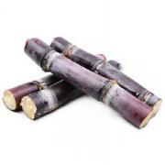  冬春 汁水清甜，沁人心脾
营养 | 1.补血益气  甘蔗中铁的含量特别多，每千克甘蔗中含9毫克，居水果之首， 具有补血益气的作用 。  2.补充糖分、消除疲劳  甘蔗可为机体补充充足的热能，对防治低血糖、消除疲劳、 中暑等有较好的疗效。  3.健脾利尿、滋阴润燥  甘蔗性甘寒，有解热止渴，生津润燥，和中宽膈，下气止呕， 助脾健胃，利尿，滋养的功效。  4.润肠通便  甘蔗可缓解口干舌燥，津液不足，小便不利，大便秘结， 反胃呕吐，消化不良，发烧口渴等症状。
禁忌 | 1.不适宜人群  甘蔗性寒，含糖量高，脾胃虚寒者、胃腹寒疼者、糖尿病患者不宜食用 。  2.食物搭配禁忌  甘蔗不宜与鱼、笋、酒等一起食用，否则易导致不良反应 。  3.食用方法禁忌  变质的甘蔗不宜食用。
储藏 | 1.适宜甘蔗储存的环境  适宜甘蔗储存的温度为5-10℃左右，相对湿度为80-90% 。  2.门店储存  树立在门店门口通风处即可。  3.家庭储存  树立在阴凉通风处即可。
摆放 | 1.整根的甘蔗  整齐树立于店门旁即可。  2.削好的甘蔗  以几根为一个单位用保鲜膜包好整齐摆放于摊头出售。
挑选 | 1.如何挑选好吃的甘蔗  ①摸：硬度好，质地坚硬；  ②看：瓤部新鲜，呈乳白色；  ③闻：有清香无酒味。


功效齐全的 1
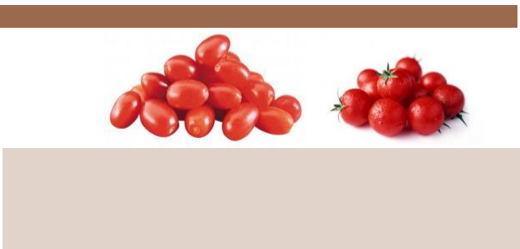
品种
图示
普通千禧 珍珠千禧

早熟， 口感最好，皮薄肉甜，价格高
最早熟， 口感浓甜，皮较厚 甜度一般， 口感较差，皮较厚 个头大，甜度一般
产地与 主卖季 及特性
海南 广东 山东 浙江
春季 冬春 秋冬 夏初
1. 促进生长、增强抵抗力、延缓衰老
小番茄中含有谷胱甘肽和番茄红素等特殊物质。可促进人体的生长发育， 增加人体抵抗力，延缓人的衰老 。
2.美容养颜、排毒护肤
小番茄中维生素P的含量居果蔬之首，可保护皮肤，维护胃液正常分泌， 促进红细胞的生成，对肝病也有辅助治疗作用、还可以美容防晒 。
营养
3. 助消化
圣女果富含的苹果酸和柠檬酸，能增强食欲，促进钙、磷的消化吸收， 有效帮助消化 。

1.不适宜人群
小番茄性寒，脾胃虚寒者、妇女月经期间、肠胃病患者不宜食用 。
2.食物搭配禁忌
小番茄不宜和动物肝脏、黄瓜、萝 卜、石榴、地瓜、土豆等一起食用， 否则易导致不良反应 。
禁忌
3.食用方法禁忌
①不宜过量食用。
②不宜吃未成熟的青色番茄，因青番茄含有毒的龙葵碱。
③不宜空腹吃，易造成胃不适、胃胀痛。
④不宜长时高温加热，番茄红素遇光、热和氧气容易分解，会失去保健作用。
1.适宜番茄储存的环境：宜储存在1-2℃以及相对湿度较高的的环境中 。 2.门店储存：需放入冷库或者冰柜中储存 。
储藏
3.家庭储存：需放入冰箱中储存。
摆放 一般以复合袋整齐包装出售。
1.如何挑选好吃的小番茄
①看颜色：真正甜爽的小番茄是深红色的，因为光照和水分都比较的充足 。 大家挑选的时候颜色越深的越甜 。
挑选
②捏果肉：小番茄不象其他水果那样软乎的是成熟的表现，
只要是深红色的就是熟了的，硬度是越硬越好的，并且整体均匀为佳。
③看果柄：果柄颜色较为翠绿的新鲜的小番茄。


难以释手 1
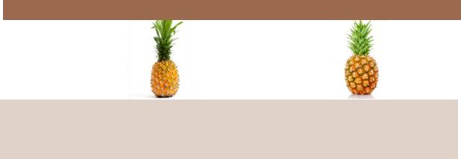
品种 菠萝 凤梨

图示

产地与 主卖季
春季 春末 夏初
海南 广东 福建
四季 春夏秋
菲律宾 台湾
菲律宾凤梨刺大而平、色青 眼带红点、芯大有渣、耐存放 台湾凤梨外观金黄、水分多 味浓甜、不耐储藏
海南菠萝个长叶大， 肉甜水多
广东菠萝个小叶短刺密， 口感一般 福建菠萝个最小，叶几乎无
浓甜香脆、俗称的“ 野生菠萝 ”
特性

1.帮助治疗瘀肿扭伤

营养
菠萝含有一种叫“ 菠萝朊酶 ”的物质， 它能分解蛋白质 ，溶解阻塞于组织中的 纤维蛋白和血凝块，改善局部的血液循环，消除炎症和水肿 。
2.美容养颜
菠萝含有的丰富维他命不仅能淡化面部色斑，使皮肤润泽、透明，还能有效去 除角质，促进肌肤新陈代谢，使皮肤呈现健康状态 。
3.清理肠胃、助消化
菠萝含有的蛋白酶能有效分解食物中蛋白质，增加肠胃蠕动，另外其含有丰富 的膳食纤维，让胃肠道蠕动更顺畅 。
1.不适宜人群
菠萝性寒，纤维质粗，含有大量果酸，溃疡病患者、肾脏病患者 、 凝血功能障碍者、过敏体质者、体质虚寒者不宜吃菠萝 。
禁忌
2.食物搭配禁忌：暂无
3.食用方法禁忌：①不宜多吃。②菠萝吃前需浸盐水。
1.适宜菠萝储存的环境

储藏
菠萝贮运适宜条件为：温度10℃左右，相对湿度85%—95%，在此条件下， 因品种不同贮藏期可达2—4周 。
2.家庭或门店储藏
储存在阴凉通风处即可。
1.整只菠萝：整齐树立在摊头即可。
摆放
2.削开的菠萝：需要切块用打包盒装好出售。
1.如何挑选好吃的菠萝

挑选
①看外形：优质菠萝的果实呈圆柱形或两头稍尖的卵圆形，大小均匀适中， 果形端正，芽眼数量少。成熟度好的菠萝表皮呈淡黄色或亮黄色，
两端略带青绿色，上顶的冠芽呈青褐色。
②摸果肉：用手轻轻按压菠萝，坚硬而无弹性的是生菠萝；
挺实而微软的是成熟度好的；过陷甚至凹陷者为成熟过度的菠萝； 如果有汁液溢出则说明果实已经变质，不可以再食用 。
③闻气味：成熟度好的菠萝外皮上稍能闻到香味，果肉则香气馥郁；
浓香扑鼻的为过熟果，时间放不长，且易腐烂；无香气的则多半是带生采摘果， 所含糖分明显不足，吃起来没味道 。


. 枇杷

初夏时节的多汁美味

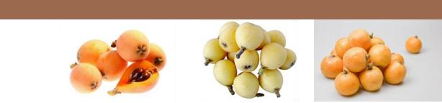  品种 | 普通枇杷 | 白沙枇杷 | 野生枇杷
图示
产地与 | 云南 3-4月 | 浙江 5-6月 | 浙江 5-6月
主卖季 | 福建 4-5月
野生枇杷
白沙枇杷
果实均匀整齐
皮色鹅黄， 肉色白，甜度好
云南枇杷
果形美观，色泽金黄
个小味极甜，早熟价格高
福建枇杷
个大汁多， 口感微酸 甜度一般
果实小，形如球 色泽橙黄，味鲜香 甜度好，水分一般 是晚熟品种 。
特性

1.止渴解暑
枇杷中所含的有机酸，能刺激消化腺分泌，对增进食欲、帮助消化吸收 、 止渴解暑有相当的作用 。
2.润肺止咳、祛痰
营养
枇杷中含有苦杏仁甙，能够润肺止咳、祛痰，治疗各种咳嗽 。
3.预防感冒
枇杷果实及叶有抑制流感病毒作用，常吃可以预防四时感冒。
1.不适宜人群
枇杷可通便，脾虚泄泻者忌食；且含糖量较高，糖尿病患者忌食 。
2.食物搭配禁忌
枇杷不宜和白酒、面食、黄瓜等一同食用，易造成不良后果 。
禁忌
3.食用方法禁忌
①不可食用过量；
②枇杷仁含有毒素，不可食用。
1.适宜枇杷储存的环境

储藏
枇杷适宜储存在5-9℃,以及80%--90%相对湿度的环境中 。
2.门店储存
放在干燥通风处，不宜密封冷藏与冷库中。
3.家庭储存
枇杷不宜放冰箱，存在干燥通风的地方即可，把它浸于冷水、淡糖水或淡盐水中， 可防变色。
1.普通枇杷
一般整齐堆放于摊头出售，不宜堆得太高。
摆放
2精品枇杷
可装于复合袋或整齐摆放于塑料篮中出售。
1.如何挑选好吃的枇杷
①看：以个头大而匀称、呈倒卵形、果皮橙黄， 并且茸毛完整、多汁、皮薄肉厚、无青果为佳 。
挑选
②摸：以肉紧实而又有弹性为佳。切忌用力捏果身。

杨梅
酸甜爽口的果中之魁

1


品种

图示

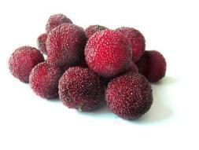
早熟，糖分高， 口感佳，价格高 个头大， 口感一般，价格低
产地与 主卖季 及特性
5月
5-6月 6月
云南 福建 浙江
果实大而圆，果色紫红，汁多水足 含糖量高，品质最好
1. 助消化
杨梅含有多种有机酸，维生素C的含量也十分丰富，鲜果味酸， 食之可增加胃中酸度，消化食物，促进食欲。
2. 收敛消炎
杨梅味酸涩，具有收敛消炎作用，加之其对大肠杆菌、 痢疾杆菌等细菌有抑制作用，故能治痢疾腹痛。
营养
3. 防癌抗癌
杨梅中含有维生素B、C氰氨类、脂肪油等，对防癌抗癌有积极作用 。
4. 祛暑生津
杨梅鲜果能和中消食，生津止渴，可以预防中暑，去痧，解除烦渴 。
1.不适宜人群
杨梅性温热，含糖量高，上火者、溃疡者、牙痛、胃酸过多、糖尿病患者忌食 。 2.食物搭配禁忌：杨梅不宜和葱同食，否则易导致上火 。
禁忌
3.食用方法禁忌：不宜多吃。
1.适宜杨梅储存的环境
杨梅适宜在0℃~5℃以及在相对湿度为85％～90％的环境下保存 。 2.门店储存：放入冷库或者冷柜储存 。
储藏
3.家庭储存：用保鲜袋或保鲜膜包好放入冰箱冷藏，千万不可清洗 。

在相应的塑料篮里叠放整齐，再用保鲜膜包好排放于摊头出售， 一般精品杨梅置于大方篮中，普通杨梅置于小圆篮 。
摆放

1.如何挑选好吃的杨梅
①看颜色：过于黑的杨梅最好不要选购，青色、青红色的杨梅还未成熟，
应当挑选果面干燥、颜色鲜红的杨梅 。
②手触摸：如果杨梅果肉太酥软，那就是过于成熟了，而肉质太硬，
挑选
则还没有完全成熟，吃起来酸涩， 口感不佳 。
软硬度适中的杨梅，才是最佳选择。
③闻气味：新鲜的杨梅闻起来有股香味，若出现的酒味，这说明杨梅已发酵，
已经过了最佳食用期，影响口感。


鲜美水灵的 1

品种 | 油桃 水蜜桃 脆桃 黄桃
图示  产地与 主卖季 | 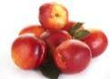 | 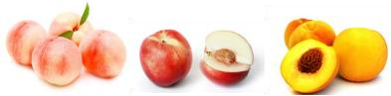
 | 安徽 6-7月 江苏 7-8月 浙江 8月 浙江 8月
特性 | 油桃  个头较小、表皮光滑 无毛、色泽红艳  油亮发光，香味浓郁 新鲜时肉质脆硬  但容易变软  风味浓甜 |  | 水蜜桃  个大、果皮乳白 稍带红晕或条纹 果肉乳白色  腹部及近核处有红色 软中带硬、水多甜好 可剥皮 | 吊红柿  外观粉红果形长圆 皮红肉白肉质爽脆 水分一般  甜度一般 | 台湾柿  通体呈黄色  水分少，甜度高 果实色泽鲜艳 口感像苹果
营养 | 1.补血益气  桃的含铁量较高，有补益气血，养阴生津的作用，可用于大病之后，气血亏 虚，面黄肌瘦，心悸气短者。  2.去水肿  桃肉含钾多，含钠少，适合水肿病人食用。  3.活血化瘀，润肠通便  桃仁有活血化淤，润肠通便作用，可用于闭经、跌打损伤等辅助治疗。
禁忌 | 1.不适宜人群  桃子性热，含糖量高， 内热生疮者、糖尿病患者忌食。  2.食物搭配禁忌  桃子不宜与甲鱼/狗肉/牛肉等热补性食物、 白酒、海鲜等一同食用， 否则易导致不良后果。  3.食用方法禁忌  ①烂桃切不可食，否则有损健康。  ②吃桃后不宜大量饮水，易导致肠胃紊乱。
储藏 | 1.适宜桃子储存的环境  贮藏桃果的适宜温度为0～3℃,适宜相对湿度为90%～95%。  2.门店储存  成熟的桃子-置于冷库存放；未成熟的桃子-置于通风处储存，避免阳光直射。  3.家庭储存  先用水清洗桃子，然后用干毛巾把桃子擦干净，放在保鲜袋里，存入冰箱蔬果盒。
摆放 | 1.普通桃 ：整齐叠放于摊头， 以2层为宜；  2.精品桃 ：一般以两个为单位，摆放于生鲜碟，再用保鲜膜包好置于摊头出售； 包装精美的也可以以原包装出售。
挑选 | 1.如何挑选好吃的桃子  ①看： 以果个大，形状端正，色泽鲜艳者为佳；  ②闻 ：现在的桃子刚刚下来，要有桃子味，桃子味甜、 味正属于好桃子。 ③注意千万不能用手捏软质肉的桃子，尤其水蜜桃。


酸酸甜甜的 20
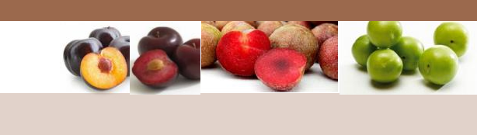
黑布李
品种
红心李
珠宝李

图示

产地与 主卖季
陕西 夏季
浙江 夏季
福建 夏季
黑布李
红心李
个头像弹珠、颜色青绿 果肉青绿、肉质爽脆 味酸甜香
珠宝李
果实较大、呈心形
果肉鲜红色、肉质致密 纤维少、甜味浓
微酸微香
果实扁圆、个头较大 果皮暗紫红色、果粉厚 果肉酒红色或黄色
特性
红肉口感优于黄肉 肉质致密、肉质柔软 味甜可口
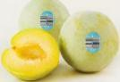
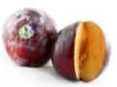
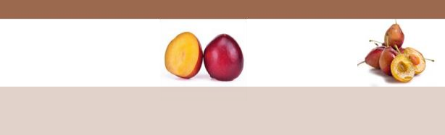
品种

图示

产地与 主卖季
恐龙蛋 西梅
鸡心李
绿宝石
春夏秋 夏末
澳洲 陕西
美国 四季
美国 夏秋
澳洲 春季
澳州西梅
恐龙蛋
个外形十分美观
鸡心李
外形像鸡心 个头硕大
熟透时显深红色 汁多、皮薄、核小 甜度适中
口感脆嫩
绿宝石
外形饱满圆润 色泽清新淡绿 皮薄核小肉金黄 肉质柔韧
清新甘甜
皮黄红色有红色斑点 果肉橙黄色、味香甜 爽口质脆、果汁多 品质极佳
个果实小，橄榄形 表皮呈深紫色
果肉呈琥珀色
芳香甜美、 口感润滑
澳州西梅
特性
个头稍大， 口感一般
1.促进消化
李子能促进胃酸和胃消化酶的分泌，能促进消化，增加食欲， 帮助治疗胃酸缺乏、食后饱胀、大便秘结 。
2. 清肝利水
营养
新鲜李肉中含有多种氨基酸，对于治疗肝硬化腹水大有裨益。
3. 降压导泻镇咳
李子核仁中含苦杏仁甙和大量的脂肪油，它们有显著的利水降压作用 ， 并可加快肠道蠕动，促进干燥的大便排出，同时也具有止咳祛痰的作用。
1.不适宜人群
李子含高量的果酸，溃疡病患者、急慢性胃肠炎患者、肾病患者等不宜食用。
2.食物搭配禁忌
李子不宜和蜂蜜、鸡肉、鸭肉等不宜一起食用，否则易导致身体不适 。
3.食用方法禁忌
禁忌
①不宜多吃，过量易引起虚热脑胀、损伤脾胃。
②吃李子后不宜喝凉水，否则易导致腹泻。
③未熟透的李子不宜食用。
④放入水中浮在水面的李子很可能有毒，不宜食用。

子

酸酸甜甜的 法宝
门店操作常识
1.适宜李子储存的环境
成熟的李子的适宜储藏条件为：温度0-1℃,相对湿度85-90%，通风良好 。
2.门店储存
储藏
成熟的李子放在冷库或冰柜中储存；未成熟的李子放于墙角或过道中催熟。
3.家庭储存
不要水洗，用保鲜袋装好直接放入冰箱冷藏。
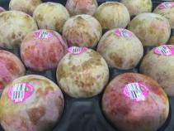
1.国产李子
①一般整齐堆放在摊头出售即可；
②也可挑选品质上乘的李子装于复合袋中出售。
2.进口李子
摆放
一般置于原装盒中，打开盒盖摆于摊头出售。
3.西梅
一般置于原包装透明塑料盒中，放于冷柜中出售。
1.如何挑选好吃的李子
①看外形：好的李子色泽好，果皮色深，有透光感。
②捏果肉：除黑布李外，用手轻轻摸一摸李子，如果果肉结实、软硬适中的， 是比较好的李子；黑布李则是越软口感越香甜 。
2.需要及时处理的李子
挑选
过于成熟的、不新鲜的李子或者有轻微损伤的李子要及时挑出做降价出售 。 3.需要扔掉的李子
有大烂点，严重发皱的李子要及时清理掉。

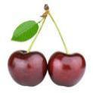
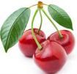
味美珍2
品种  图示  产地与 主卖季 | 红车厘子 |  | 黄车厘子  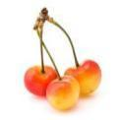  美国 春夏 |  | 国产樱桃
 | 美国 智利 澳洲 | 冬春夏 冬春夏 冬春夏 |  |  | 辽宁 山东 | 初夏 夏季
特性 | 美国车厘子果实硕大 坚实而多汁、色黑甜美 智利车厘子在三种中质 量属最差的一种  澳洲智利车厘子在三种 中品质为最好的一种 |  | 黄车厘子  色淡、果肉细腻  汁多无色、清香可口 | 辽宁樱桃  个头稍小、早产  品质口感好、价格昂贵  山东樱桃  产量大、 口感一般 价格实惠
营养 | 1.抗贫血  樱桃含铁量高，位于各种水果之首，有抗贫血的作用 。  2.祛风胜湿  樱桃性温热，兼具补中益气之功，能祛风除湿，对风湿腰腿疼痛有良效 。  3.收涩止痛  民间经验表明，樱桃可以治疗烧烫伤，起到收敛止痛，防止伤处起泡化脓的作用 。  4.养颜驻容  樱桃营养丰富，富含维生素C等，能使面部皮肤红润嫩白，去皱消斑 。
禁忌 | 1.不适宜人群  樱桃性温热，含糖量高，又含有大量钾，虚热咳嗽者、溃疡上火者、糖尿病患者、肾 病患者和心脏病患者慎食 。  2.食物搭配禁忌  樱桃不宜和动物肝脏、黄瓜、萝 卜等一同食用，否则易导致不良反应 。  3.食用方法禁忌  ①不宜多食，多食易导致上火。  ②樱桃仁不宜吞食，否则有可能导致中毒。
储藏 | 1.适宜樱桃储存的环境  温度为0℃,CO2 20％-25％ 、O2 3％－5％，湿度90％－95％ 。  2.门店储存  需放入冷库或者冰柜中储存。  3.家庭储存  需放入冰箱中储存。
摆放 | 一般需用复合袋包装整齐出售。
挑选 | 1.如何挑选好吃的樱桃  ①看色泽：表皮发亮的最好。  ②看果梗：新鲜的樱桃，果梗是绿色的，如果发黑就代表不新鲜了 。  ③看表皮：表皮不要有褶皱，有褶皱的代表脱水现象，水分不充足 。  ④摸果肉：轻轻捏果肉，以果肉软硬适中，有弹性的为佳 。

猕猴桃
2
宜的金黄诱惑

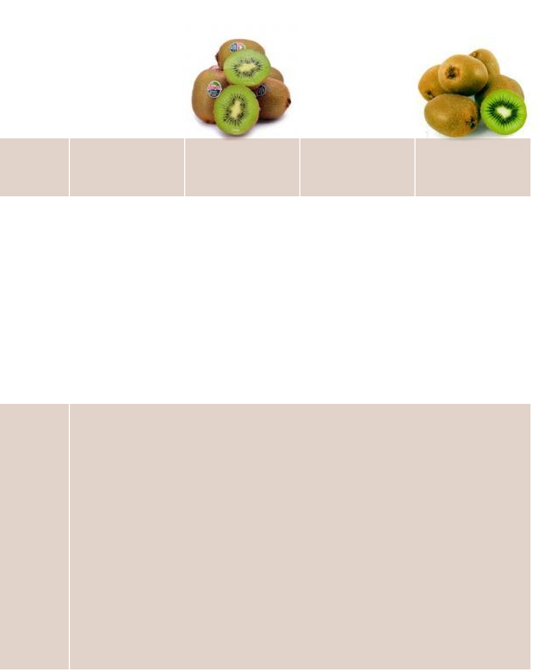
品种 金果 绿心 红心 野生
四季皆
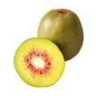
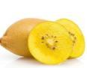
图示

四季 四季
新西兰 智利
新西兰 四季
产地与 主卖季
四川 秋季 陕西 秋冬春
云南 秋冬春

野生猕猴桃
新西兰金果
果实有两种形状 一种为尖头
一种为圆头
外皮光滑古铜色
果肉金黄、香甜多汁
果肉无需变软 便可食用
价格较为昂贵
新西兰绿心
果实呈圆柱形 果皮褐色
表皮有细密的绒毛 果肉为嫩绿色
肉质细腻多汁 口感鲜香甜
要变软才能食用
智利绿心
外形跟新西兰相近 口感略差一筹
价格比较实惠
红心猕猴桃
果实圆柱形 果皮褐绿色 果面光滑无毛
果实中轴周围呈艳
丽的红色
果肉细嫩多汁 风味浓甜
熟透变软才能吃
果实圆柱型
果皮黄绿色
有黄褐色茸毛 果皮薄、易剥离 果肉绿色汁多 肉质细腻
特性
有果香味 甜度好 售价中上

1.预防癌症
研究证明猕猴桃含有一种抗突变成分谷胱甘肽，有利于抑制诱发癌症基因的突变。
2.美容养颜
猕猴桃的维生素C含量极高，能美容养颜抗衰老抗。
3.防治口腔溃疡
猕猴桃果肉中含有丰富的VC和VB微量元素，对预防口腔溃疡有天然的药效作用。
4.减肥
猕猴桃果实含糖量低，是营养最丰富全面的水果之一。
5.润肠通便
猕猴桃含有较多的膳食纤维和寡糖 、蛋白质分解酵素。可快速清除体内堆积的有害代谢 产物， 防治、预防大便秘结、 防治结肠癌。
6.增强免疫功能
猕猴桃被认为是一种免疫辅助剂，主要是由于其含有大量的VC和抗氧化物质。
7.消除紧张疲劳
猕猴桃中含有相当高的5-羟色胺（血管收缩剂） ，5羟色胺对人体有镇静作用。

营养

1.不适宜人群
猕猴桃性寒，脾胃虚寒 、腹泻者 、尿频 、风寒感冒 、疟疾 、寒湿痢 、慢性胃炎 等患者及伴有痛经、 闭经症状的妇女不宜食用。
2.食物搭配禁忌 ：暂无 3.食用方法禁忌
禁忌
①猕猴桃性寒，不宜多食，每日1-2个为宜。
②猕猴桃过敏者不宜食用。
③不宜吃未熟透的香蕉，否则有可能引发便秘。

宜的金黄诱惑 2
猕猴桃
四季皆
门店操作常识
1.适宜猕猴桃储存的环境
猕猴桃是很耐贮藏的水果，在1-5℃中相对湿度较高的环境中一般可贮藏保鲜达3-6个月 。
2.门店储存
易熟的品种一般需置于冷库或者冷柜中储藏。
3.家庭储存
①催熟未成熟的猕猴桃：把猕猴桃鲜果装入塑料袋内，再把切开的梨或苹果同袋混装， 然后将袋口密封3-5天，熟后即可食用 。
储藏
②成熟的猕猴桃：可以存放在纸盒中，不要完全密封，置于阴凉处， 切不可放在通风的阳台上，这样会使猕猴桃失水变皱；也
可以存放在冰箱中，可以保存一个月左右。
1.原包装出售
打开原包装盒，将猕猴桃朝同一方向摆放整齐，整盒靠放于摊头出售。
2.塑料盒包装出售
以5-6个为一个单位用透明塑料盒或者复合袋打包出售。
3.散卖
整齐堆放于摊头出售。
摆放
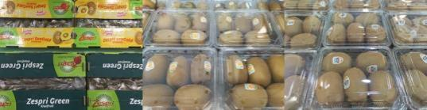
1.如何挑选优质的猕猴桃
①看外形：一般在外观上体型饱满，颜色均匀，接近土黄色的外皮，
一般都是日照时间比较长的象征，那样的话猕猴桃也就会更甜一些，
同时猕猴桃也要挑选一头较为尖的那种，那样的话一般是激素用的要少一些， 完全呈直筒型的是用激素较多的 。
②看手感：好的猕猴桃整体质感均匀，有弹性，如果局部或者整体比较软的话， 建议不要挑选。切忌用手用力捏猕猴桃 。
挑选
③看颜色：挑选果皮呈黄褐色，有光泽的为佳，同时果皮上的毛不容易脱落为好， 一般像这种类型的果实酸甜可口 。
2.需要及时处理的猕猴桃
过于成熟、出现小黑斑或者轻微发皱的猕猴桃需要及时挑出并做降价处理。
3.需要扔掉的猕猴桃
有大烂点、 口感不好或者失水过多的猕猴桃需要及时清理掉。

形小质高的 2
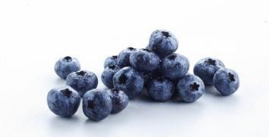
品种

图示

甜度好，价格高
产地与 主卖季 及特性
智利 澳洲 浙江
四季 四季 夏季
肉细核小，甜度高，价格高 甜中带酸，价格实惠
1. 改善视力
蓝莓果实中的花青素（VMA），对眼睛有良好的保健作用 。
2.帮助提高睡眠质量
蓝莓中的花青素可以保护细脑神经不被氧化，改善人体的睡眠质量。
3.预防心脑血管疾病
蓝莓的果胶含量很高，可降低胆固醇，减少得冠状动脉疾病的几率， 进而预防心脏病发作及中风 。
营养
4. 预防癌症
蓝莓含有一种抗氧化剂－鞣花酸，能够封锁促进癌症生成的新陈代谢管道。
5. 延缓衰老
蓝莓中花青素含量非常高，同时花青素种类也十分丰富， 它们有极强的抗氧化作用，可以起到延缓衰老的作用。
1.不适宜人群：腹泻病人不宜食用。 2.食物搭配禁忌：暂无
禁忌
3.食用方法禁忌：不宜过量食用。
1.适宜蓝莓储存的环境
蓝莓适宜储存在0-1℃以及相当湿度较高的的环境中，常温下可存放3-7天 。
2.门店储存
需放入冷库或者冰柜中储存。
储藏
3.家庭储存
需放入冰箱中储存。
摆放 一般以方形塑料原包装出售。
1.如何挑选好吃的蓝莓
①看外形：好的蓝莓圆润、大小均匀，表皮细滑、不黏手; 大小不匀、表皮粗糙的说明发育不良，不宜选购。
②看表皮：好的蓝莓表皮为蓝紫色。覆有白霜；如果颜色发红，说明尚未成熟； 白霜不明显或没有白霜， 说明存放过久已不新鲜；
挑选
如果呈现黒色，说明是假冒的。
③闻气味、尝味道：好的蓝莓香气馥郁，尝起来酸甜可口 。 ④手轻捏：用手捏一捏，好的蓝莓果实结实；
如果捏起来很软，还有汁液渗出，说明已经熟过了；
如果果肉干瘪、表皮起皱，说明存放过久，水份严重流失，不宜选购 。

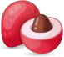
荔枝龙眼红毛丹
丝丝甜蜜的岭南珍珠

24

品种 妃子笑荔枝 荔枝王 桂味荔枝 白糖罂荔枝 糯米糍荔枝
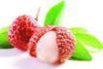
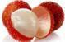
图示


产地与 主卖季
广东 初夏 广东 初夏 广东 初夏
海南 春末 海南 春末
果形较大 色泽鲜红 果肉乳白色 口感嫩滑 味极清甜 核小糖分高
果实圆球形 果型较小 果壳浅红色 薄而脆
肉黄白柔软饱满 核小、 味香浓甜
核小肉多
果形饱满壳青红 颜色对比度高 经常红绿相间 甜度好
个头大
肉质洁白晶莹 肉厚多汁
入口即化
果歪心形 果皮鲜红 果肉爽脆 味清甜 带浓蜜味
特性
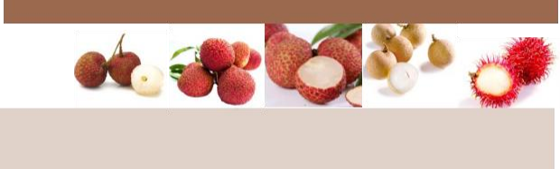
品种 乌叶荔枝 兰竹荔枝 澳洲荔枝 龙眼 红毛丹

春节 春节
国南 泰越

季 四
国 泰

春 冬 秋
洲 澳

季 夏
建 福

季 夏
建 福

与季
示 地卖 图 产主
泰国红毛丹
果大呈心形 有青壳
红壳两种 果肉厚 汁水多 味清甜 不易上火
个头不大 色泽好
皮薄核小肉厚
甜度好 香味浓 水分足 多汁鲜嫩
果实短卵圆形 皮深红色
壳较薄
肉质坚实爽脆 香甜多汁
大核
价格实惠
圆若骊珠 赤若金丸 肉似玻璃 核如黑漆 肉质鲜嫩 色泽晶莹 鲜美爽口
外形好色泽艳丽 耐储藏、价格高
越南红毛丹
特性
不耐储藏易变黑 但价格便宜

1.补血益气
三种果品所含丰富的糖分具有补充能量，增加营养的作用， 能明显改善失眠、健忘、神疲等症。
2.提高免疫力
三种水果的果肉中都含有丰富的维生素C和蛋白质， 有助于增强机体免疫功能，提高抗病能力。
营养
3.润肤养颜
三种水果都拥有丰富的维生素，可促进微细血管的血液循环， 防止雀斑的发生，令皮肤更加光滑。
4.静心宁神
三种水果皆味甘、酸、性温，入心、脾、肝经，具有补心安神的功效。

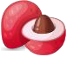
荔枝龙眼红毛丹
24
丝丝甜蜜的岭南珍珠

1.不适宜人群
这三种水果性热，含糖量高，阴虚火旺者、糖尿病患者、 上火生疮者、伤风感冒者及急性炎症患者等忌食。
2.食物搭配禁忌
禁忌
这三种水果不宜与黄瓜、萝 卜、动物肝脏等一同食用，否则易导致不良反应 。
3.食用方法禁忌
①不可过量食用，否则容易上火。
②不宜空腹吃，否则更容易引起低血糖症。

门店操作常识
1.适宜岭南珍珠储存的环境
①荔枝：一般低温贮藏适温为2～4℃,相对湿度90％～95％ 。
温度过低易发生冷害，过高则加重腐烂，湿度过低易导致失水褐变。
②龙眼：对贮藏温度反应敏感，很适合低温贮藏 ，其贮藏适温为2—4℃ , 对湿度要求为85％——95%
储藏
③红毛丹：红毛丹果实在5 ～1 5℃下低温贮藏，果壳颜色变化较慢， 同时其适宜的相对湿度为95%左右 。
2.门店储存
置于冷库或冰柜中储存。
3.家庭储存
用保鲜膜装好置于冰箱中存储。
1.荔枝
整齐堆放在摊头出售，适宜边采摘边叫卖。
2.普通龙眼
一般堆放于摊头出售。
摆放
3.精品龙眼
装在复合袋中出售。
4.红毛丹
一般以塑料盒整齐包装出售。
1.挑选好吃的龙眼
①看：果皮要选择无斑点，干净整洁，颜色均匀土黄，果蒂处没有白斑的；
②触摸：手感很饱满，硬实。
2.挑选好吃的荔枝
①看：表皮暗红并带有一些青绿色；
挑选
②捏：手感紧硬而且有弹性；
③闻：凑到鼻尖闻一闻，新鲜的荔枝一般都有一种清香的味道
3.挑选好吃的红毛丹
挑软刺细长新鲜，果体外表无黑斑、果粒大且匀称，表面柔毛红中带绿的果实为佳 。

美味多汁的热带 黄金25
芒果
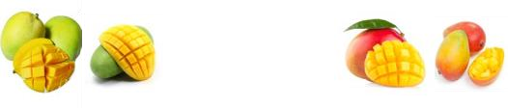
品种 凯特芒 青芒 小台农 大台农 爱文芒 彩芒
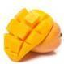
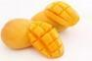
图示

四川 夏秋 广西 秋初 海南 冬春 海南 冬春 海南 冬春 海南 冬春
产地与 主卖季

又称贵妃芒
个头最大 表皮黄绿色 果香浓郁 清甜滑润 肉多核小
果实卵肾形 果皮青黄色 个头中等 果肉淡黄色 汁多味甜 易长黑斑
个头小 个头适中 皮肉金黄诱人 色金黄
果实大长卵形 果实底色深黄 盖色鲜红
果肉黄色
肉质细腻
味甜、价格高
果实长椭圆形 成熟后底色深黄 盖色鲜红
果肉厚 特浓甜 水少核小
味浓甜 水分一般
特性
耐贮运 味甜芳香
品种 水仙芒 金煌芒 鹰嘴芒 鸡蛋芒 泰芒 澳芒
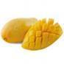
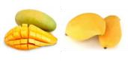
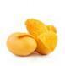
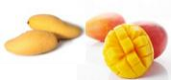
图示

产地与 主卖季
台湾 夏秋 台湾 初夏 海南 夏秋 海南 ？ 泰国 四季 澳洲 秋冬春
果实外形美观 头尖如鹰嘴 皮色橙黄
果实卵形 鸡蛋大小 肉质较结实 味浓甜椰香
果实大而长 皮肉金黄
肉质细腻多汁 清甜可口
果实长卵形 果实金黄色 果色黄中带白 个头大而圆
果实长形硕大 果皮呈橙黄色 核薄味香甜 果汁多无纤维 口感细腻
果肉深黄 香甜柔滑
外表光滑靓丽 颜色金黄色 带有红色霞晕 肉多香甜
特性
果肉橙红色 味浓甜
少汁水

为芒果之王
1.防癌抗癌
芒果果实含芒果酮酸、异芒果醇酸等三醋酸和多酚类化合物，具有抗癌作用； 芒果汁还能增加胃肠蠕动，对防治结肠癌很有裨益 。
2.祛痰止咳
芒果中所含的芒果甙有祛疾止咳的功效，对咳嗽痰多气喘等症有辅助治疗作用 。
营养
3.降低胆固醇
芒果中含维生素C量高于一般水果，且耐高温，可帮助降低胆固醇、甘油三酯， 有利于防治心血管疾病 。
4.明目
芒果中的维生素A原含量占水果之首位，具有明目的作用。

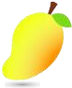
美味多汁的热带黄金
1.不适宜人群
芒果含糖量较高，带有湿性，又有止血功能，糖尿病患者、皮肤病或肿瘤患者， 女性行经期间，过敏者应避免进食 。
2.食物搭配禁忌
禁忌
芒果不宜与酒、海鲜、菠萝、大蒜等一起食用，否则易造成不良后果 。
3.食用方法禁忌
①饭后不可食用，以免造成消化不良。
②未成熟的芒果不宜食用，否则更易导致过敏。

门店操作常识
1.适宜芒果储存的环境
芒果成熟期正值高温多雨季节，青色时采摘，在常温下迅速后熟。
因此，贮藏芒果的适宜温度既不能高也不能低，一般以温度12—13℃为佳， 相对湿度为85%—90% 。
储藏
2.门店储存
一般置于摊头或者过道储存即可，不可置于冷库或者冷柜中储存，易产生黑斑 。
3.家庭储存
用纸包好放在阴凉通风处，不宜放在冰箱储存。
1.小台农
用复合袋包装整齐出售。
2.普通芒果
整齐叠放于摊头即可。
3.精品芒果
用生鲜碟和保鲜膜或者网套和保鲜膜包好出售。
摆放
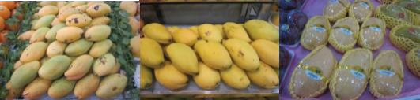
1.如何挑选好吃的芒果
①闻：香味越浓郁，味道越好；
②看：果型饱满，皮质细腻且颜色深，并且没有黑斑或者很少有黑斑的口感好；
③按：轻轻地按压果肉，一个成熟的芒果会很有弹性 。
挑选
2.需要及时处理的芒果
表皮出现大块黑点或者发皱的芒果需要及时做降价处理。
3.需要扔掉的芒果
发烂发臭、有大损伤的芒果需要及时清理掉。


榴
外糙内细的果中

26


品种
金枕头 干尧 甲仑 青尼

图示
产地与 主卖季
泰国 四季 泰国 7-9月 泰国 7-9月 泰国 7-9月
金枕头
青尼榴莲
壳薄色青刺密 肉薄核大
色黄味甜 价格较便宜
甲仑榴莲
外壳色青刺密 肉黄核大
味浓甜，产量少 价格一般
干尧榴莲
个头适中 外形美观 果肉橙黄
肉质细腻甜度好 产量少
价格昂贵

特性
外壳金黄肉色淡黄 粘性多汁酥软味甜 有冰淇淋的口感
有浓烈的如烂洋葱味 的气息
是最普通的榴莲
1.活血散寒
榴莲性热，可以改善腹部寒凉的情况，促进体温上升 。
2.滋阴壮阳
榴莲的营养价值很高，它含有很高的糖分，并且含高量植物蛋白及多种维生 素，以及钙，铁和磷等微量元素 。
营养
3.提高免疫力
榴莲含有丰富的谷氨酸，它能提高机体的免疫功能。
4.防癌抗癌
榴莲含有丰富的维生素A，维生素A能抑制肿瘤形成的抗启动基因的活性， 起到抑癌抗癌的作用 。
1.不适宜人群
榴莲性热，含糖量高，含钾量高，热气体质、喉痛咳嗽感冒患者、阴虚体质者 、 气管敏感者、糖尿病患者、肥胖人士、肾病及心脏病人不宜食用 。
2.食物搭配禁忌
榴莲不宜与酒一起食用，否则会导致血管阻塞。
禁忌
3.食用方法禁忌
①一次不宜多吃，吃太多易上火；
②吃后需喝水或吃西瓜、山竹等中和，多喝一些水 。
1.门店储存
生榴莲置于摊头储存即可；成熟开裂的果肉需及时取出，
用生鲜碟和保鲜膜包好及时出售，售不完的需置于冷柜冷藏。
储藏

摆放

挑选
2.家庭储存
应将其放在阴凉处保存，成熟裂开后，这时可将果肉取出， 放入保鲜袋后于冰箱里保存，冰镇后会具有雪糕的口感。
1.生榴莲：整齐叠放于摊头
2.熟榴莲：需将果肉取出，放在生鲜碟上用保鲜膜包好
1.如何挑选好吃的榴莲
①听：把榴莲轻摇几下，有声音代表榴莲成熟可以吃了 。
②看：选择颜色偏黄的，个头大的，表面像狼牙棒的， 有许多小山丘凸起的，有轻微开裂为佳 。
③闻：好的榴莲气味浓烈。
④看：同样大小的榴莲轻的榴莲核小，重的榴莲核大 。


外衣紫红的 2
品种  图示  产地与 主卖季 及特性 | 泰国 印尼 | 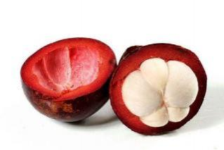  春夏秋 壳色黑， 口感甜，并且壳色越黑口感越甜
 |  | 春节 壳色红，产量少
营养 | 1.滋补身体  山竹含有丰富的蛋白质和脂类，对机体有很好的补养作用， 对体弱、营养不良、病后都有很好的调养作用 。  2.清热解毒  山竹含有一种特殊物质，具有降燥、清凉解热的作用， 使得山竹能解榴莲之燥热 。
禁忌 | 1.不适宜人群  山竹性寒凉，含糖量高，含钾量高，肥胖者、糖尿病患者、湿热腹痛腹泻者 、 体质虚寒者、肾病及心脏病患者等不宜食用 。  2.食物搭配禁忌  山竹不宜与西瓜/豆浆/啤酒/白菜/芥菜/苦瓜/冬瓜/荷叶汤等寒凉食物一起食用 。  3.食用方法禁忌  不宜多吃，每天以三个为宜。
储藏 | 1.适宜山竹储存的环境  山竹属热带水果，适宜高温冷藏，一般适合存放在5-10℃的温度 以及较高的相对湿度的环境中 。  2.门店储存  需置于冷库或者冰柜冷藏，但温度不得低于5℃,否者易造成冷害 。  3.家庭储存  需用保鲜袋装好放在冰箱冷藏， 同样温度最好不低于5℃, 冬天的时候也可以密封存放在阴凉的地方 。
摆放 | 1.量大时：整齐堆放于摊头即可。  2.量少时：可用复合袋整齐包装出售。
挑选 | 1.如何挑选好吃的山竹  ①看果蒂：颜色越绿说明越新鲜。  ②捏果壳：果壳比较软，有弹性，轻压之后能迅速恢复，说明是新鲜的； 如果太硬，捏不动，则是太老或风干了，不新鲜了 。  如果太软，则可能被泡了或者腐烂了 。  ③看萼片：就是山竹的“屁股 ”，理论上讲， 一般有4-8瓣萼片， 有几瓣萼片就说明有几瓣果肉 。  ④掂重量：两个大小相近的，选择重量重一点的，水明水分多，新鲜， 重量轻的，可能是风干了，不新鲜 。

火龙果28

外热内凉的清爽之果 — —
品种 白肉火龙果 红心火龙果 燕窝果
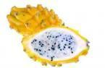

图示

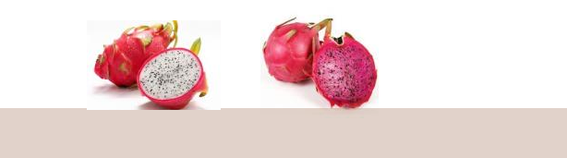
越南 四季 越南 四季 越南 秋冬
产地与 主卖季

红心火龙果
白肉火龙果
个大皮红 肉多皮薄 清甜适口
燕窝果／黄金火龙果
果形较长
鳞片多为黄色并且细短 果肉为带透明状的白色
口感香甜 价格昂贵
外观跟白心红龙果相似
但果肉为紫红色 口感更为甜美 富含花青素
特性
营养价值更高
1.防止血管硬化、抗老化
火龙果果实中的花青素含量较高，尤其是红心品种， 花青素能有效防止血管硬化、抗老化 。
2.排毒养颜
火龙果中富含植物性白蛋白，有助宇排除人体内的重金属。
营养
3.美白减肥
火龙果富含美白皮肤的维生素C及丰富的水溶性膳食纤维。
4.预防贫血
火龙果中的含铁量比一般的水果要高。
1.不适宜人群
火龙果性寒，又含有大量低糖，体质寒冷者、腹泻者 、 肠胃功能不佳者、糖尿病患者不宜食用 。
禁忌
2.食物搭配禁忌：暂无。
3.食用方法禁忌：不宜过量食用。
1.适宜火龙果储存的环境
采收后的火龙果果实属于呼吸率低的水果，并且由于果皮厚又有蜡质保护，极耐贮运 。 在5～9℃的低温中，新鲜摘下的火龙果不经挤压碰撞，保存期可超过一个月；
在25～30℃的室温状态下，保质期可超过2个星期 。
储藏
2.门店储存
可放入冷库或冰柜中储存，也可置于常温储存。
3.家庭储存
可放入冰箱储存也可放在常温下储存。

摆放
1.普通火龙果：整齐堆放于摊头
2.精品火龙果：精品火龙果需用生鲜碟装好保鲜膜包好出售
1.如何挑选好吃的火龙果
①看外形：表面越红，说明熟的越好，绿色的部分要鲜亮， 外形肥厚圆润，表皮光滑为佳 。
挑选
②掂重量：同等大小质量越重越好。
③捏果肉：轻捏果肉有弹性，软硬适中为宜。

' 牛油果
29
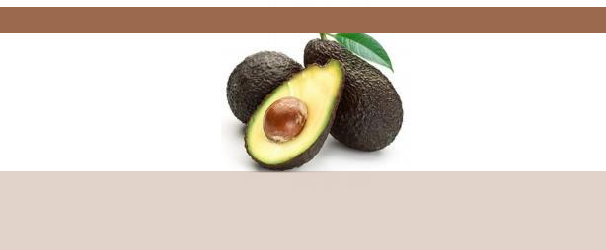
营养充
足的植物鸡蛋
品种

图示

产地与 主卖季 及特性
墨西哥 四季
味淡微香，果肉肉质比较硬 水分较少，有一股牛油的气味

1.降低胆固醇
牛油果所含的油酸，可代替膳食中的饱和脂肪，降低胆固醇水平。
2.美容护肤
牛油果果肉与人体皮肤亲和性好，极易被皮肤吸收，对紫外线有较强的吸收性， 加之富含维生素E及胡萝 卜素等，因而具有良好的护肤、防晒与保健作用 。
营养
3.预防婴儿血管畸形
牛油果富含叶酸，能预防胎儿出现先天性神经管缺陷， 減少成年人患癌症和心脏病的机率。
4.保护消化系统
牛油果的纤维含量很高，可帮助保持消化系统功能正常，预防便秘。
1.不适宜人群：暂无
2.食物搭配禁忌：暂无。 3.食用方法禁忌：
禁忌
①不能久放，不然很快就会氧化变黄；
②不宜过量食用，以一天一个为宜。

新鲜牛油果表翠绿，肉质很硬，可以放置很长时间 。
1.如果买到硬的牛油果，想让它快些变软，就放置在温暖处 。 2.如果想延缓变软，就放在阴凉处或者冰箱冷藏室里。
储藏

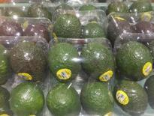
可用生鲜碟和保鲜膜包装出售也可用网套和保鲜膜包装出售。
摆放
1.如何挑选牛油果
①看颜色：别买太青的，选择中等颜色，
放几天颜色就会变深之后即可食用。 ②看果柄：牛油果上边有一个柄，
挑选
如果拨开里面是黑的，说明不新鲜；
如果里面是黄色的，说明比较新鲜。
③捏果肉：轻捏牛油果表面，有弹性的为最佳。


●
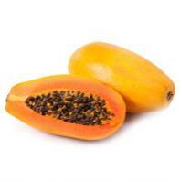
口感细腻的 30
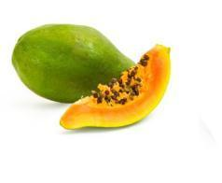
树 熟木
品种

图示

普通木瓜：甜度口感一般
树上熟木瓜：皮青肉红，甜度好
海南 四季
产地与 主卖季 及特性
1.健脾消食
木瓜中的木瓜蛋白酶及一种酵素，有利于人体对食物进行消化和吸收， 故有健脾消食之功。
2.通乳抗癌
木瓜中的凝乳酶有通乳作用，番木瓜碱具有抗淋巴性白血病之功， 故可用于通乳及治疗淋巴性白血病（血癌） 。
3.提高抗病能力
营养
木瓜中含有大量蛋白质、脂肪、多种维生素及多种人体必需的氨基酸， 可有效补充人体的养分，增强机体的抗病能力 。
4.降压通便、美容养颜
木瓜含大量丰富的胡萝 卜素、蛋白质、钙盐、蛋白酶、柠檬酶等， 可防治高血压、肾炎、便秘和助消化、治胃病，
对人体有促进新陈代谢和抗衰老的作用，还有美容护肤养颜的功效。
1.不适宜人群
木瓜含有木瓜碱，性凉，又含有大量的钾和糖，过敏体质、糖尿病人、孕妇等慎食 。
2.食物搭配禁忌
禁忌
木瓜不宜与海鲜、韭菜、油炸食物等一起食用，否则会产生不良反应 。
3.食用方法禁忌
①不宜用铁铅容器盛装；
②不宜过量食用。
1.适宜木瓜储存的环境
木瓜适宜储存在10-15℃的环境中，温度太低会易受冷害 。
2.门店储存
储藏
存放在阴凉处即可。
3.家庭储存
同样存放在阴凉处即可，成熟的木瓜要及时食用。 用保鲜膜包好整齐排放于摊头即可。
摆放
1.如何挑选好吃的木瓜
①看外皮：木瓜的果皮一定要亮，橙色要均匀，不能有黑斑 。
②看果形：肚子大的是母木瓜，比较甜。
挑选
③掂重量：熟木瓜要挑手感很轻的，这样的木瓜果肉表较甘甜 。 手感沉的木瓜一般还未完全成熟， 口感有些苦
④轻捏果皮：轻按其表皮，千万不可买表皮很松的。木瓜果肉结实有弹性为佳。

 柠檬
3
酸香浓郁的俏皮公主

品种

图示

产地与 主卖季 及特性
南非／美国
四季
外观圆润，色泽好，水分足，香气浓。
1.保护心血管
柠檬富含维生素C和维生素P，能增强血管弹性和韧性， 可预防和治疗高血压和心肌梗塞。
2.生津解暑开胃
柠檬果皮富含芳香挥发成分，可以生津解暑，开胃醒脾 。 夏季喝一杯柠檬泡水，可消暑解渴，更可以打开胃口 。
营养
3.美白排毒
柠檬中含有维生素B1．维生素B2．维生素C等多种营养成分， 还含有丰富的有机酸、柠檬酸，具有很强的抗氧化作用，
对促进肌肤的新陈代谢、延缓衰老及抑制色素沉着等十分有效。
4.抗坏血症
柠檬汁中分离出“ 已糖醛酸 ”，是抗坏血酸的要素，能够抵抗坏血症 。

禁忌 | 1.不适宜人群  柠檬味极酸，牙痛者、糖尿病人、胃及十二指肠溃疡或胃酸过多患者忌用 。  2.食物搭配禁忌  暂无  3.食用方法禁忌  不宜多食，多食伤齿。
储藏 | 1.适宜柠檬储存的环境  温度10℃左右,相对湿度为85%～90%是柠檬的最佳储存条件 。  2.门店储存  存放在阴凉处即可。  3.家庭储存  同样存放在阴凉处即可。
摆放 | 用生鲜碟及保鲜膜包装好出售。
挑选 | 1.如何挑选优质柠檬  ①看果皮：柠檬果皮要挑选光滑，没有裂痕，没有虫眼的 。  ②看果色：柠檬多以金黄色为主，挑选时候挑选颜色均匀，亮堂，饱满的 。  ③掂重量：买的时候要掂量一下，挑选较重的柠檬，水分会比较的充足 。  ④看果蒂：挑选的时候可以看看两端的果蒂部分，如果是绿色的，那么就很新鲜 。

无花果
软糯甘甜的果中之花

32


图示
品种
外形圆润，皮薄肉嫩，味道浓厚甘甜 易磕破，不耐储存
浙江 夏秋
产地与 主卖季 及特性

1.润肠通便促消化
无花果含有苹果酸、柠檬酸、脂肪酶、蛋白酶、水解酶等，
能帮助人体对食物的消化，促进食欲，又因其含有多种脂类， 故具有润肠通便的效果 。
2.保护心血管
营养
无花果所含的脂肪酶、水解酶等有降低血脂和分解血脂的功能，
可减少脂肪在血管内的沉积，进而起到降血压、预防冠心病的作用。
3.抗癌防癌增强免疫力
无花果含有的苯甲醛具有防癌抗癌、增强机体抗病能力的作用， 可以预防多种癌症的发生 。
1.不适宜人群
脂肪肝患者、脑血管病患者、腹泻者、寒性胃痛者忌食 。 2.食物搭配禁忌：暂无
禁忌
3.食用方法禁忌：暂无

1.适宜无花果储存的环境
无花果在0-2℃的温度下以及80%-90%的相对湿度下，可以保存一个月 。
2.门店储存
需放在冷库或者冷柜中储存。
储藏
3.家庭储存
需放入冰箱储存。
摆放 一般用塑料篮整齐装好并用保鲜膜包好置于摊头出售。
1.如何挑选品质好的无花果
①看外表：无花果的外表以丰满的、无瑕疵的为好，个头要尽量大一些 。
挑选
②闻气味：如果无花果发出一股酸酸的气味，一般代表无花果已经坏了， 不宜购买。
③摸外皮：用手摸无花果，要选择柔软，但不是糊状的 。


香味独 32
ia

品种

图示

泰国 秋冬春 个圆刺平，肉黄香甜。
产地与 主卖季 及特性
1.补血益气
菠萝蜜含有碳水化合物、糖分、蛋白质、淀粉、维生素、氨基酸、钙、铁、钾 ， 并含有一定量的植物脂肪以及对人体有用的各种矿物质，对人体具有滋补的作用 。
营养
2.活血消肿，保护心脑血管
服用菠萝蜜后能加强体内纤维蛋白的水解作用，可改善局部血液、体液循环， 使炎症和水肿吸收、消退，对脑血栓有一定的辅助治疗作用 。

1.不适宜人群
菠萝蜜过敏者、糖尿患者不宜食用。
2.食物搭配禁忌
禁忌
菠萝蜜不宜与蜂蜜一起食用，否则易导致肠胃不适。
3.食用方法禁忌
不宜过量食用。
1.适宜菠萝蜜储存的环境
达到生理成熟的果实采后需经后熟才达食用成熟，不能冷藏，
在11-13℃的温度和85%-90%的相对湿度的环境中，可望贮藏6周 。
2.门店储存
储藏
整颗菠萝蜜，存放在阴凉通风处，剥开的菠萝蜜的应放在冰柜中冷藏。
3.家庭储存
整颗菠萝蜜，存放在阴凉通风处，剥开的菠萝蜜的应放在冰柜中冷藏。
1.整颗菠萝蜜
整颗菠萝蜜应整齐叠放在摊头。
摆放
2.剥开的菠萝蜜
剥开的菠萝蜜应用生鲜碟和保鲜膜包装好出售。
1.挑选好吃的菠萝蜜
①看颜色：成熟季节菠萝蜜，一般是金黄色泽的 。
如果还没完全熟透的菠萝蜜，可能会带一点青绿色。 青绿色的菠萝蜜也是可以购买的，但是就要大小适中。 买回去后，放三两天，就会慢慢变成熟。
②看外皮：质优的菠萝蜜，外皮是完好无损的，
挑选
其中带有比较多的尖尖的“ 小钉 ”或者说“刺 ”，成熟期间的菠萝蜜 ， 其表皮的“钉 ”会柔和一点， 出现有点萎缩的样子 。
③闻气味：成熟了的菠萝蜜，会有比较浓的香味，而且表皮会有一点点的裂开，
裂开的地方，香味更加浓郁。

·释 迦 3
柔韧甜蜜的神来佛果

品种  图示  产地与 主卖季 及特性 | 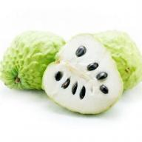  台湾 四季 形状似佛像头部，果皮青绿色，果肉乳白，  甜度高，多籽，果肉变软才可使用
营养 | 1.润肠通便  释迦纤维含量较高，能有效地促进肠蠕动，排走积存在肠内的宿便。  2.延缓衰老、美容养颜  释迦富含维生素C，是极佳的抗氧化水果，能够有效延缓肌肤衰老，能美白肌肤 。
禁忌 | 1.不适宜人群  释迦含糖量高，性寒凉，糖尿病患者、脾胃虚弱者不宜多吃 。  2.食物搭配禁忌  不宜与乳制品或高蛋白的食品一起食用，易生成不易消化的物质。  3.食用方法禁忌  ①生果不宜食用；  ②不宜过量食用。
储藏 | 1.适宜释迦储存的环境  一般门店出售的释迦果是低成熟度的果实，无需冷藏，需要放在通风处。  2.门店储存  存放在阴凉通风处即可。  3.家庭储存  用纸或者保险袋存放在阴凉处即可，待其变软成熟后及时食用。
摆放 | 原塑料外壳包装整齐叠放于摊头。
挑选 | 1.如何挑选释迦果  ①看：外表看起来形状端正而且颗粒饱满的最好，同时鳞片大而平坦的为上品；  ②捏：绿色略微有黄边的，轻轻捏有点软的，此为熟透的 。

水润清凉 34
品种  图示 | 台湾莲雾 泰国莲雾
 | 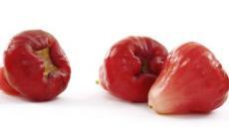 |  |  | 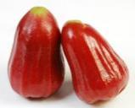
产地与 | 台湾 | 四季 | 果形胖而短，果色粉红，甜度足， 口感好
主卖季 及特性 | 泰国 | 四季 | 果形长而细，果色深红， 口感清淡，水分充足
营养 | 1.清热解毒  莲雾性凉，有润肺、止咳、除痰、凉血、收敛的功效，并富含维生素c， 有助肝脏解毒消除体内有害物质，增进身体健康 。  2.利尿  莲雾富含水分和各种微量元素，能清除体内毒素和多余的水分， 促进血液和水分新陈代谢，有利尿、消水肿作用。  3.宁心安神  莲雾中的镁和钙共同作用可用来放松肌肉和神经，从而使身心放松， 避免紧张不安、焦躁易怒。帮助入睡 。
禁忌 | 1.不适宜人群  莲雾具有利尿的作用，夜尿频多者不宜食用。  2.食物搭配禁忌  暂无  3.食用方法禁忌  暂无
储藏 | 1.适宜莲雾储存的环境  8℃~15℃是莲雾的最佳储存温度,能锁住莲雾水分和甜度,保持新鲜 。  2.门店储存  宜放入冷库或冰柜储藏，但温度不得太低，以免发生冷冻。  3.家庭储存  可以先用报纸将莲雾包起來，并装入塑料袋里,再放进冰箱冷藏室內冰藏， 等到要再食用時候再拿出來清洗即可，千万不要清洗后再拿去冷藏 。
摆放 | 可以用塑料外包装装好排放在摊头，  也可以以5个为一个单位用正方形生鲜碟和保鲜膜包好摆放在冰柜中。
挑选 | 1.如何挑选好吃的莲雾  ①看颜色：粉红色种以果实大、饱满端正、果色暗红为佳， 而以红得发黑的黑珍珠最甜，暗清红色次之 。  ②看果底部：莲雾的底部张开越大表示越成熟。  ③看个头：以个头圆润，大小适中的为宜。


滑腻酸甜的 3
品种
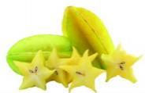

图示

产地与 主卖季 及特性
台湾 海南
四季 冬春
肉质细软，纤维少，风味清甜可口，无酸涩味， 全果可食，无核 。
外观五菱型，熟时黄绿色至鲜黄色， 口感清淡 多汁，甜度一般 。
1. 清热解毒
杨桃性寒凉，具有清热生津，利水解毒的功效。
2. 利尿醒酒
杨桃中糖类、维生素C及有机酸含量丰富，且果汁充沛，
能迅速补充人体的水分而止渴，并使体内部热或酒毒随小便排出体外。
营养
3. 清咽利吼
杨桃含有大量的挥发性成分、胡萝 卜素类化合物、糖类、有机酸及维生素B、C等， 可消除咽喉炎症及口腔溃疡，防治风火牙痛 。
4. 降低血脂
杨桃能减少机体对脂肪的吸收，有降低血脂、胆固醇的作用， 对高血压、动脉硬化等心血管疾病有预防作用。
1.不适宜人群
杨桃性寒凉，脾胃虚寒，纳差泄泻者不宜食用。
2.食物搭配禁忌
禁忌
杨桃不宜与黄瓜等寒凉的食物，易导致腹泻。
3.食用方法禁忌
不宜多吃。
1.适宜杨桃储存的环境
杨桃的最佳贮运温度为5-6℃,杨桃在此温度下贮藏9-12周，仍能保持较好的外观， 失重小 ，温度低于5℃时易受冷害，贮藏温度高于10℃时，果实衰老加速 。
2.门店储存
储藏
宜放入冷库或冰柜储藏，但温度不得低于5℃。
3.家庭储存
宜放入冰箱中储存，但温度不得低于5℃。
摆放 以原塑料外包装整齐排放在摊头即可。
1.如何挑选好吃的杨桃
①看果形：果皮要挑选光滑，没有伤痕，裂口的，果皮光亮的 。
②看大小：大太的杨桃味道不是太足，建议挑选中小的杨桃，会比较有杨桃味 。
挑选
③看颜色：挑选绿中带有黄色的，棱边的颜色最好是绿色的这样比较的新鲜。
④看手感：手感硬的杨桃新鲜度好。

 椰 青
清爽甘香
的多汁宠儿

36

品种  图示  产地与 主卖季 及特性 | 海南 泰国 | 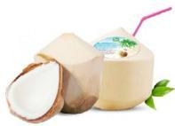  秋季 口感清淡，价格便宜。  秋季 个头小，甜度好，价格高。
营养 | 1.消暑解渴 、止血止泻  椰子汁味甘 、性寒 、无毒，具有止消渴 、补益脾胃 、生津利水 、杀虫消疳之功效， 可用于治吐血水肿、去风热、暑热烦渴、 吐泻伤津等。  2.滋补养生、美容养颜  椰汁含糖类 、脂肪 、蛋白质 、生长激素 、维生素和大量的人体必需的微量元素， 经常饮用，能益人气力，滋润皮肤，具有驻颜美容作用。  3.利尿消肿  椰汁含有丰富的钾、镁等矿物质，其成分与细胞内液相似， 可纠正脱水和电解质紊乱，达到利尿消肿之效。
禁忌 | 1.不适宜人群  椰子汁性寒，含糖量高，肠胃虚弱者、糖尿病等患者不宜多食。  2.食物搭配禁忌  暂无  3.食用方法禁忌  椰汁离开椰壳味道则变，上午倒出的椰汁较甜，下午较淡。
储藏 | 1.适宜椰青储存的环境  5℃~9℃是椰青的最佳保存温度。  2.门店储存  宜放入冷库或冰柜储藏，也可直接置于摊头储存。  3.家庭储存  可放入冰箱冷藏。
摆放 | 整齐叠放于摊头即可。
挑选 | 同等大小的椰青要挑质量重的，水分多



口感爽脆的热带鸭梨
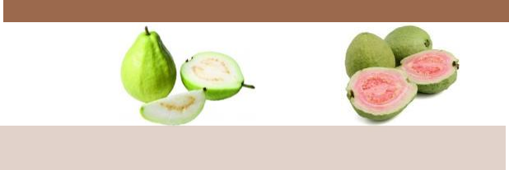
品种 青芭乐 红芭乐

图示

海南 四季
产地与 主卖季

红芭乐
青芭乐
成熟时外皮为浅绿色 果皮爽脆，果肉厚 清甜爽脆。
成熟后果肉呈粉红色
特性
个头较白心更小 口感更绵软
香味更浓郁
1.防治糖尿病
实验表明，糖尿病患者经常食用芭乐配合灵芝煮水喝， 对于病症的减轻有明显的辅助治疗作用 。
2.抗癌护心
芭乐有助于抗新陈代谢所产生的自由基， 从而起到抗拒癌症和治心脏病的功效。
3.增进食欲，促进发育
芭乐营养丰富，可增加食欲，促进儿童生长发育。
4.养颜美容，提高免疫力
常吃芭乐能美容养颜，还可以瘦身。补充人体所需的各种营养成分 、 改善人体消化系统、提高人体免疫力并治疗一些身体疾病等作用 。

营养
1.不适宜人群
芭乐性温收敛，便秘或有内热者、肝热者、肠胃不适者等不宜食用 。
2.食物搭配禁忌：暂无 3.食用方法禁忌：暂无
禁忌
1.适宜芭乐储存的环境
因芭乐在常温下很容易成熟变软，一般需冷藏。
2.门店储存
储藏
需放在冷库或者冷柜中储存。
3.家庭储存
勿置于阳光直射处或高温场所，如果要放入冰箱冷藏，要用塑料袋包起来存放 。
一般整齐叠放于摊头即可。
摆放

1.如何挑选品质好的芭乐
①喜欢脆的，要选择果实硬、表皮光滑、皱摺少、颜色淡而均匀的 。
挑选
②喜欢软的，要选择摸起来柔软有弹性、香味浓郁色的。
③变软必须立即食用，才不致坏掉。
④腐坏的芭乐表皮有黄褐色斑点，果皮很易剥落。

